დამტკიცებულია  სს „ჰიუნდაი ავტო საქართველო“-ს დირექტორი  "_____" _______ 2020 წ. |  | შეთანხმებულია  საქართველოს გარემოს დაცვისა და სოფლის მეურნეობის სამინისტროს გარემოსდაცვითი შეფასების დეპარტამენტი  "_____" ________ 2020 წ.

სს „ჰიუნდაი ავტო საქართველო“

ქ. თბილისი, დ. აღმაშენებლის ხეივანი მე-12 კმ.

ატმოსფერულ ჰაერში მავნე ნივთიერებათა
ზღვრულად დასაშვები გაფრქვევის
ნორმების პროექტი

შემსრულებელი:

შპს “გამა კონსალტინგი”

დირექტორი ზ. მგალობლიშვილი

თბილისი 2020

“Gamma Consulting” Ltd 19^{d} D. Guramishvili av. 0192 Tbilisi, Georgia
tel: +(995 32) 261 44 34; 260 15 27 E-mail: zmgreen@gamma.ge; j.akhvlediani@gamma.ge
www.facebook.com/gammaconsultingGeorgia
ა ნ ო ტ ა ც ი ა
ანგარიში შესრულებულია ატმოსფერული ჰაერის დაცვის კანონმდებლობის შესაბამისად [1, 2, 3, 4, 5] და მასში სისტემატიზებულია ქ. თბილისში, დ. აღმაშენებლის ხეივანის მე-12 კმ-ზე მდებარე სს „ჰიუნდაი ავტო საქართველო“-ს ატმოსფერული ჰაერის სტაციონარული დაბინძურების წყაროების და მათ მიერ გაფრქვეულ მავნე ნივთიერებათა რაოდენობრივი და თვისობრივი მახასიათებლები. გამოვლენილია ატმოსფეროში გაფრქვევის 6 სტაციონარული წყარო. ინვენტარიზაციის შედეგად ატმოსფერულ ჰაერში გაიფრქვევა 18 მავნე ნივთიერება სულ ჯამურად 0.412208 ტ/წელ.
პროექტში განხილულია ატმოსფერულ ჰაერზე ზემოქმედების ყველა შესაძლო ასპექტები, მოყვანილია ატმოსფერული ჰაერის დაბინძურების გაანგარიშებათა ჩატარებისათვის საჭირო საწყისი ინფორმაცია საწარმოს განვითარების პერსპექტივის, ადგილის ფიზიკურ-გეოგრაფიული და კლიმატური პირობების, ატმოსფერულ ჰაერში მავნე ნივთიერებათა გაფრქვევის პარამეტრთა და გაბნევის ანგარიშის გათვალისწინებით, დაბინძურების თითოეული წყაროსა და თითოეული მავნე ნივთიერებისთვის დადგენილია ზღვრულად დასაშვები გაფრქვევის ნორმები.
ანგარიში შესრულებულია ატმოსფერულ ჰაერში მავნე ნივთიერებათა გაბნევის თანამედროვე ავტომატიზებული კომპიუტერული პროგრამის გამოყენებით.

სარჩევი

1 ძირითადი მონაცემები საწარმოს საქმიანობის შესახებ 5
2 საწარმოს განთავსების რაიონის ბუნებრივ-კლიმატური პირობების მოკლე დახასიათება 7
3 საწარმოს საქმიანობის ტექნოლოგიური პროცესის მოკლე დახასიათება ატმოსფერული ჰაერის დაბინძურების თვალსაზრისით. 8
4 ატმოსფერულ ჰაერში გაფრქვეულ მავნე ნივთიერებათა სახეობები და მათი ძირითადი მახასიათებელი სიდიდეები. 8
5 ატმოსფერულ ჰაერში გაფრქვეულ მავნე ნივთიერებათა რაოდენობის ანგარიში 8
5.1 ემისიის გაანგარიშება ინსინერატორიდან (გ-1) 8
5.2 ემისიის გაანგარიშება 10 მ3 მოცულობის ზეთის რეზერვუარიდან (გ-2) 9
5.3 ემისიის გაანგარიშება 0,75 მ3 მოცულობის ზეთის რეზერვუარიდან (გ-3) 11
5.4 ემისიის გაანგარიშება სამღებრო ოთახის საქვაბედან (გ-4) 12
5.5 ემისიის გაანგარიშება სამღებრო ოთახის გამწოვი სისტემიდან (გ-5) 12
5.6 ემისიის გაანგარიშება შედუღების პოსტიდან (გ-6) 13
6 ატმოსფერულ ჰაერში მავნე ნივთიერებათა გაფრქვევის პარამეტრები 16
7 ატმოსფერულ ჰაერში მავნე ნივთიერებათა გაბნევის ანგარიში 20
8. მავნე ნივთიერებათა გაბნევის ანგარიშის მიღებული შედეგები და ანალიზი 35
9. დასკვნა 35
10. ატმოსფერულ ჰაერში მავნე ნივთიერებათა ზღვრულად დასაშვები გაფრქვევის ნორმები 35
11. ლიტერატურა 38
12. დანართი 1. ატმოსფერულ ჰაერში მავნე ნივთიერებათა გაბნევის პროგრამული ამონაბეჭდი 39
13. სს „ჰიუნდაი ავტო საქართველო“ -ს გენ-გეგმა მავნე ნივთიერებათა გაფრქვევის წყაროების დატანით 54
6 სს „ჰიუნდაი ავტო საქართველო“-ს განთავსების სიტუაციური გეგმა 55

ძირითად ტერმინთა განმარტებები
ა) "ატმოსფერული ჰაერი" - ატმოსფერული გარსის ჰაერი, შენობა-ნაგებობებში არსებული ჰაერის გარდა;
ბ) “მავნე ნივთიერება" - ადამიანის საქმიანობის შედეგად ატმოსფერულ ჰაერში გაფრქვეული ნებისმიერი ნივთიერება, რომელიც ახდენს ან რომელმაც შეიძლება მოახდინოს უარყოფითი ზეგავლენა ადამიანის ჯანმრთელობასა და ბუნებრივ გარემოზე;
გ) "ატმოსფერული ჰაერის დაბინძურება" - ატმოსფერული ჰაერის შემადგენლობის ცვლილება მასში მავნე ნივთიერებათა არსებობის შედეგად;
დ) "ატმოსფერულ ჰაერში მავნე ნივთიერებათა ზღვრულად დასაშვები კონცენტრაციის ნორმა" - ატმოსფერულ ჰაერში მავნე ნივთიერებათა მაქსიმალური კონცენტრაცია დროის გარკვეული გასაშუალოებული პერიოდისათვის, რომელიც პერიოდული ზემოქმედებისას ან ადამიანის მთელი ცხოვრების მანძილზე არ ახდენს მასზე და საერთოდ გარემოზე მავნე ზემოქმედებას;
ე) “ატმოსფერულ ჰაერში მავნე ნივთიერებათა საშუალო სადღეღამისო ზღვრულად დასაშვები კონცენტრაცია” - ატმოსფერულ ჰაერში მავნე ნივთიერებათა კონცენტრაცია, რომელიც განსაზღვრულია დღე-ღამის განმავლობაში აღებული სინჯების კონცენტრაციათა მნიშვნელობების გასაშუალოებით;
ვ) “ატმოსფერულ ჰაერში მავნე ნივთიერებათა მაქსიმალური ერთჯერადი ზღვრულად დასაშვები კონცენტრაცია” - ატმოსფერულ ჰაერში მავნე ნივთიერებათა მაქსიმალური კონცენტრაცია, რომელიც განსაზღვრულია 20-30 წუთიან დროის ინტერვალში ერთჯერადად აღებული სინჯების კონცენტრაციათა მნიშვნელობების მიხედვით;
ზ) “ატმოსფერულ ჰაერში მავნე ნივთიერებათა ზღვრულად დასაშვები გაფრქვევის ნორმა” - ატმოსფერული ჰაერის დაბინძურების სტაციონარული წყაროდან მავნე ნივთიერებათა გაფრქვევის დადგენილი რაოდენობა, გაანგარიშებული იმ პირობით, რომ დაბინძურების ამ წყაროსა და სხვა წყაროების ერთობლიობიდან გაფრქვეულ მავნე ნივთიერებათა კონცენტრაცია ატმოსფერული ჰაერის მიწისპირა ფენაში არ აღემატებოდეს ამ წყაროს ზეგავლენის ტერიტორიისთვის დადგენილ მავნე ნივთიერებათა კონცენტრაციის ზღვრულად დასაშვებ ნორმებს,

ძირითადი მონაცემები საწარმოს საქმიანობის შესახებ
სს „ჰიუნდაი ავტო საქართველო“-ს განთავსებულია 7983 მ² ფართის არასასოფლო-სამეურნეო დანიშნულების მიწის ნაკვეთზე, რომელიც მდებარეობს ქ. თბილისში, დ. აღმაშენებლის ხეივანის მე-12 კმ-ზე. კომპანიის საქმიანობს სფეროა „ჰიუნდაის“ ბრენდის სხვადასხვა მოდიფიკაციის ავტომობილების იმპორტი-რეალიზაცია და ჰიუნდაის“ ბრენდის ავტომობილების ავტო-ტექნიკური მომსახურება.
ძირითადი მონაცემები საწარმოს საქმიანობის შესახებ მოცემულია ცხრილში 1.1.
ცხრილი 1.1 მონაცემები საწარმოს საქმიანობის შესახებ
ობიექტის დასახელება | სს „ჰიუნდაი ავტო საქართველო“
ობიექტის მისამართი:
ფაქტობრივი | ქ. თბილისი, დ. აღმაშენებლის ხეივანი მე-12 კმ.
იურიდიული | ქ. თბილისი, დ. აღმაშენებლის ხეივანი მე-12 კმ.
საიდენტიფიკაციო კოდი | 204478948
GPS კოორდინატები | 480811.34; 4626951.24
ობიექტის წარმომადგენელი:
გვარი, სახელი | გიგინეიშვილი აკაკი
ტელეფონი | 599 03 49 09
ელ-ფოსტა | legal@hyundai.ge
მანძილი ობიექტიდან უახლოეს დასახლებულ პუნქტამდე | 250 მ.
ეკონომიკური საქმიანობის სახე | ავტომობილებით და მოტოციკლებით საბითუმო და საცალო ვაჭრობა და მათი რემონტი
გამოშვებული პროდუქციის სახეობა | -
საპროექტო წარმადობა | -
ნედლეულის სახეობა და ხარჯი | -
საწვავის სახეობა და ხარჯი (სატრანსპორტო საშუალებების მიერ გამოყენებულის გარდა) | ნამუშევარი ზეთი 9,5 ტ/წელ.  ბუნებრივი აირი 10800 მ³/წელ.
სამუშაო დღეების რაოდენობა წელიწადში | 330
სამუშაო საათების რაოდენობა დღე-ღამეში | 24
სს „ჰიუნდაი ავტო საქართველო“-ს ტერიტორია გარშემორტყმულია სხვადასხვა დანიშნულების ობიექტებით. ჩრდილოეთით (105 მ) მდებარეობს შპს „სწავლების ცენტრი“-ს ტერიტორია, ხოლო ჩრდილო-დასავლეთით (100 მ) შპს „ალუმეტი“-ს ტერიტორია. კომპანიის ტერიტორიას აღმოსავლეთიდან და ჩრდილო-აღმოსავლეთიდან ესაზღვრება სასტუმროსა და რესტორნის ტერიტორიები. უახლოესი საცხოვრებელი სახლი ოქიექტიდან დაცილებულია 250 მ.
კომპანიის კუთვნილ ტერიტორიაზე ცალკეულ უბანზე განლაგებულია ავტო-ტექნიკური მომსახურებისთვის განკუთვნილი ინფრასტრუქტურა, სადაც წარმოიქმნება სხვადასხვა სახის ნარჩენები, მათ შორის მეორადი ზეთები, რომელიც ხშირ შემთხვევაში არ ექვემდებარება რეგენერაციას და საჭიროებს სათანადო მართვას. როგორც წესი, კომპანიის საქმიანობის შედეგად წლის განმავლობაში ჯამურად 10 ტონამდე ნამუშევარი ზეთი გროვდება. შექმნილი სიტუაციის გათვალისწინებით, სს „ჰიუნდაი ავტო საქართველო“ გეგმავს შეგროვებული ნამუშევარი ზეთის ინსინერაციას და ენერგიის მიღებას.
წარმოქმნილი ნარჩენი ზეთების შესაგროვებლად ავტოსერვისის ტერიტორიაზე დამონტაჟდება 750 ლ. მოცულობის პლასტმასის რეზერვუარი, საიდანაც ნამუშევარი ზეთი რუსული წარმოების ტუმბოს ( НШ 11 Г-3) და 30 მმ. დიამეტრის პლასტმასის მილის საშუალებით, პერიოდულად, გადაიქაჩება და შეგროვდება10 ტ. მოცულობის ლითონის რეზერვუარში.
ინსინერატორის და მასთან დაკავშირებული ინფრასტრუქტურის მოწყობა დაგეგმილია კომპანიის ტერიტორიაზე არსებულ შენობებში, რომელსაც გააჩნია შემდეგი პარამეტრები:

სიგრძე - 5.7 მ;
სიგანე - 2.2 მ;
სიმაღლე - აღმოსავლეთ კედელი 2.9 მ. ხოლო დასავლეთი-2.7 მ.
შენობა გადახურულია მეტალის კვადრატული მილებისაგან შემდგარი მასალით, რომელზეც ლითონის 10 ტონიანი რეზერვუარი განთავსდება. რეზერვუარის გარე პერიმეტრზე მოეწყობა ერთგვარი აბაზანა, რომელიც ავარიული სიტუაციების შემთხვევაში შეგროვებული ზეთების გავრცელების პრევენციისთვის იქნება გამოყენებული.
10 ტ. მოცულობის ლითონის რეზერვუარიდან ზეთის მიწოდება მოხდება იტალიური წარმოების Ecoflam-ის (Ecoflam Maxflam 30AB) ღუმელში, რომლის წარმადობა შეადგენს 30 ლ/სთ-ს. გასათვალისწინებელია ის გარემოება, რომ დაგროვებული ზეთების ინსინერაცია მოხდება მხოლოდ ატმოსფერული ჰაერის ტემპერატურის კლებისას და ინსინერატორი იმუშავებს მხოლოდ წელიწადის ცივ სეზონზე (წლიურად ინსინერატორის მუშაობის პერიოდი დაახლოებით 317 სთ. იქნება).

საწარმოს განთავსების რაიონის ბუნებრივ-კლიმატური პირობების მოკლე დახასიათება
საწარმოს განთავსების რაიონის ბუნებრივ-კლიმატური პირობების მოკლე დახასიათება მიღებულია [6] -ს შესაბამისად და წარმოდგენილია ქვემოთ ცხრილების სახით,
ცხრილი 2.1. პუნქტის კოორდინატები, ბარომეტრული წნევა
№ | პუნქტის დასახელება | გეოგრაფიული განედი (გრადუსი და მინუტი) | გეოგრაფიული გრძედი (გრადუსი და მინუტი) | სიმაღლე ზღვის დონიდან (მ) | ბარომეტრული წნევა (ჰპა)
1 | თბილისი | 41⁰ 48^{I} | 44⁰ 48 ^{I} | 428 | 970
სამშენებლო კლიმატური დარაიონების მიხედვით განეკუთვნება I I I გ ქვერაიონს,
ცხრილი 2.2. ჰაერის ტემპერატურა (თვის და წლის საშუალო)
1 | 2 | 3 | 4 | 5 | 6 | 7 | 8 | 9 | 10 | 11 | 12 | წლ
0,7 | 2,3 | 6,2 | 11,6 | 17,0 | 20,8 | 24,2 | 24,4 | 19,5 | 13,8 | 7,4 | 2,5 | 12,3
ცხრილი 2.3. ჰაერის ფარდობითი ტენიანობა (%)
1 | 2 | 3 | 4 | 5 | 6 | 7 | 8 | 9 | 10 | 11 | 12 | წლ
73 | 69 | 66 | 62 | 64 | 60 | 56 | 57 | 64 | 73 | 77 | 76 | 66
ცხრილი 2.4. ნალექების რ-ბა წელიწადში (მმ) ნალექები დღე-ღამური მაქსიმუმი (მმ)
პუნქტის დასახელება | ნალექების რ-ბა წელიწადში (მმ) | ნალექები დღე-ღამური მაქსიმუმი (მმ)
თბილისი | 560 | 147
თოვლიან დღეთა რიცხვი წელიწადში : 15
ცხრილი 2.5. ქარის მიმართულების განმეორადობა (%) იანვარი, ივლისი
ჩრდ, | ჩრდ,აღმ, | აღმ, | სამხ,აღმ, | სამხ, | სამხ,დას, | დას, | ჩრდ,დას,
38/44 | 6/8 | 4/2 | 5/7 | 5/13 | 2/3 | 10/3 | 30/20
ცხრილი 2.6. ქარის საშუალო უდიდესი და უმცირესი სიჩქარე (მ/წმ)
იანვარი | ივლისი
2,1/0,1 | 2,0/0,7
ცხრილი 2.7. მეტეოროლოგიური მახასიათებლები და კოეფიციენტები, რომლებიც განსაზღვრავენ ატმოსფერულ ჰაერში მავნე ნივთიერებათა გაბნევის პირობებს
№ | მეტეოროლოგიური მახასიათებლების და კოეფიციენტების დასახელება | მნიშვნელობები
1 | 2 | 3
1 | ატმოსფეროს ტემპერატურული სტრატიფიკაციის კოეფიციენტი | 200
2 | ადგილის რელიეფის გავლენის ამსახველი კოეფიციენტი | 1
3 | წლის ყველაზე ცხელი თვის ჰაერის საშუალო მაქსიმალური ტემპერატურა, ⁰C | 30,2
4 | წლის ყველაზე ცივი თვის ჰაერის საშუალო ტემპერატურა, ⁰C | 0,6
5 | ქართა საშუალო წლიური თაიგული, % | შტილი-73
5 | _ ჩრდილოეთი | 36
5 | _ ჩრდილო-აღმოსავლეთი | 6
5 | _ აღმოსავლეთი | 3
5 | _ სამხრეთ-აღმოსავლეთი | 10
5 | _ სამხრეთი | 14
5 | _ სამხრეთ-დასავლეთი | 3
5 | _ დასავლეთი | 5
5 | _ ჩრდილო-დასავლეთი | 23
6 | ქარის სიჩქარე(მრავალწლიური მონაცემების მიხედვით), რომლის გადამეტების განმეორადობა შეადგენს 5%-ს, | 8,00

საწარმოს საქმიანობის ტექნოლოგიური პროცესის მოკლე დახასიათება ატმოსფერული ჰაერის დაბინძურების თვალსაზრისით.
სს “ჰიუნდაი ავტო საქართველო“-ს ტერიტორიიდან მავნე ნივთიერებათა გაფრქვევები მოსალოდნელია ავტოსატრანსპორტო საშუალებებიდან ჩამოსხმული ნამუშევარი ზეთების რეზერვუარში შენახვისას და შემდგომში მათი ინსინერაციისას, ავტომობილების სამღებრო უბანიდან: კერძოდ უშუალოდ ავტომობილების ღებვისას, საშრობში ბუნებრივი აირის წვისას, ასევე ავტომობილების ტექნიკური მომსახურეობისას საშემდუღებლო სამუშაოების შესრულებისას.

ატმოსფერულ ჰაერში გაფრქვეულ მავნე ნივთიერებათა სახეობები და მათი ძირითადი მახასიათებელი სიდიდეები.
სს “ჰიუნდაი ავტო საქართველო“-ს ტერიტორიიდან გაფრქვეული მავნე ნივთიერებების მაქსიმალური ერთჯერადი და საშუალო დღეღამური ზღვრულად დასაშვები კონცენტრაციები [4] მოცემულია ცხრილში 4.1.
ცხრილი 4.1. ატმოსფერულ ჰაერში მავნე ნივთიერებათა ზღვრულად დასაშვები კონცენტრაციები
მავნე ნივთიერებათა |  | ზღვრულად დასაშვები კონცენტრაცია, მგ/მ³ |  | მავნეობის საშიშროების კლასი
კოდი | დასახელება | მაქსიმალური ერთჯერადი | საშუალო სადღეღამისო | მავნეობის საშიშროების კლასი
1 | 2 | 3 | 4 | 5
0123 | რკინის ოქსიდი) | 0 | 0,04 | 3
0133 | კადმიუმი | 0 | 0,0003 | 1
0143 | მანგანუმი | 0,01 | 0,001 | 2
0164 | ნიკელის ოქსიდი | 0 | 0,001 | 2
0184 | ტყვია | 0,001 | 0,0003 | 1
0203 | ქრომი | 0 | 0,0015 | 1
0301 | აზოტის დიოქსიდი (აზოტის (IV) ოქსიდი) | 0,2 | 0,04 | 3
0316 | ქლორწყალბადი | 0,2 | 0,1 | 2
0325 | დარიშხანი | 0 | 0,0003 | 1
0330 | გოგირდის დიოქსიდი | 0,5 | 0,05 | 3
0337 | ნახშირბადის ოქსიდი | 5 | 3 | 4
0616 | დიმეთილბენზოლი (ქსილოლი) | 0,2 | 0 | 3
2735 | ზეთი | - | - | სუზდ 0,05
2750 | სოლვენტი | - | - | სუზდ 0,2
2752 | ვაით-სპირიტი | - | - | სუზდ 1
2754 | ნაჯერი ნახშირწყალბადები C12-C19 | 1 | 0 | 4
2902 | შეწონილი ნაწილაკები | 0,5 | 0,15 | 3
2908 | არაორგანული მტვერი: 70-20% SiO2 | 0,3 | 0,1 | 3

ატმოსფერულ ჰაერში გაფრქვეულ მავნე ნივთიერებათა რაოდენობის ანგარიში
საქართველოს მთავრობის 2013 წლის 31 დეკემბრის დადგენილება № 435, კანონმდებლობის თანახმად ემისიის რაოდენობრივი და ხარისხობრივი მაჩვენებლების გაანგარიშება შესაძლებელია განხორციელდეს ორი გზით:
- უშუალოდ ინსტრუმენტული გაზომვებით;
- საანგარიშო მეთოდის გამოყენებით,
წინამდებარე დოკუმენტში გაანგარიშება შესრულებულია საანგარიშო მეთოდის გამოყენებით.

ემისიის გაანგარიშება ინსინერატორიდან (გ-1)
ინსინერატორის მოდელი MAXFLAM 30 AB
ინსინერატორის მილის სიმაღლე 7 მ.
ინსინერატორის მილის დიამეტრი - 0.25 მ.

ემისიის გაანგარიშება ინსინერატორში ნამუშევარი ზეთების წვისას
ზეთის ხარჯი 30 კგ/სთ.
ინსინირებული ნამუშევარი ზეთი 9.5 ტ/წელ.
მუშობის დრო 317 სთ/წელ.
9.5 ტ. ნამუშევარი ზეთი = 10.56 მ³/წელ.
გაანგარიშება შესრულებულია საქართველოს მთავრობის 2013 წლის 31 დეკემბირს N435-ის დადგენილების დანართი 109-ის მიხედვით.
მავნე ნივთიერების |  | ხვედრითი გამოყოფის კოეფიციენტი (კგ/მ3 გამოყენებულ ზეთზე) |  | მაქსიმალური ემისია გ/წმ. | წლიური ემისია ტ/წელ.
კოდი | დასახელება | მცირე სიმძლავრის საქვაბეები |  | მაქსიმალური ემისია გ/წმ. | წლიური ემისია ტ/წელ.
133 | კადმიუმი. Cd | 0.001116 | 0.001116 | 0.00001 | 0.00001
164 | ნიკელი. Ni | 0.00132 | 0.00132 | 0.00001 | 0.00001
184 | ტყვია. Pb | 6.6 * Pb | 0.00198 | 0.00002 | 0.00002
203 | ქრომი. Cr | 0.0024 | 0.0024 | 0.00002 | 0.00003
301 | აზოტის ოქსიდები. NOx | 2.28 | 2.28 | 0.02108 | 0.02405
316 | ქლორწყალბადი. HCl | 7.92 | 7.92 | 0.07322 | 0.08356
325 | დარიშხანი. As | 0.0132 | 0.0132 | 0.00012 | 0.00014
330 | გოგირდის ოქსიდები. SOx | 17.64 * S | 2.2932 | 0.02120 | 0.02419
337 | ნახშირბადის ოქსიდი. CO | 0.6 | 0.6 | 0.00555 | 0.00633
2902 | მყარი ნაწილაკები. PM | 7.68 * A | 13.056 | 0.12070 | 0.13774
A - საწვავში ნაცრის მასური წილი (%) = 1.7
Pb - საწვავში ტყვიის მასური წილი (%) = 0.0003
S - საწვავში გოგირდის მასური წილი (%) =0.13
საქართველოს ტექნიკური უნივერსიტეტის გემოლოგიისა და მინერალურ ნივთიერებათა კვლევის დიაგნოსტიკისა და გადამუშავების რესპუბლიკური ცენტრის 2018 წლის 30 ნოემბრის ექსპრეტიზის დასკვნა N40/18-ის მიხედვით.
ნამწვი აირების ხარჯი:
30 კგ/სთ × 15.13 მ³/კგ. (ჰაერი) × ((273 + 150) ÷ 273) ÷ 3600 = 0.195 მ³/წმ.

ემისიის გაანგარიშება 10 მ3 მოცულობის ზეთის რეზერვუარიდან (გ-2)
რეზერვუარის სასუნთქი სარქველის სიმაღლე 4.5 მ.
რეზერვუარის სასუნთქი სარქველის ზომა 0.4 × 0.4 მ.
წელიწადში ჩასხმული ზეთის რაოდენობა 9.5 ტონა/წელ.,
ტუმბოს წარმადობა 16.2 ლიტრი წუთში;

ატმოსფერული ჰაერის დაბინძურების წყაროს წარმოადგენენ რეზერვუარის სასუნთქი სარქველი ნავთობპროდუქტის შენახვისას (მცირე სუნთქვა) და ჩატვირთვისას (დიდი სუნთქვა). კლიმატური ზონა-3.
დამაბინძურებელ ნივთიერებათა გამოყოფის გაანგარიშება შესრულებულია [8]-ს შესაბამისად. დამაბინძურებელ ნივთიერებათა გამოყოფის რაოდენობრივი და თვისობრივი მახასიათებლები მოცემულია ცხრილში 5.2.1.

ცხრილი 5.2.1.
დამაბინძურებელი ნივთიერება |  | მაქსიმალური ერთჯერადი ემისია, გ/წმ | წლიური ემისია, ტ/წელ
კოდი | დასახელება | მაქსიმალური ერთჯერადი ემისია, გ/წმ | წლიური ემისია, ტ/წელ
2735 | ზეთი | 0.0001053 | 0.0000753
საწყისი მონაცემები გამოყოფის გაანგარიშებისათვის მოცემულია ცხრილში 5.2.2.
ცხრილი 5.2.2.
პროდუქტი | რ-ბა წელიწადში, ტ/წელ |  | რეზერვუარის კონსტრუქცია | ტუმბოს წარმადობა, მ³/სთ | რეზერვუარის მოცულობა, მ³ | რეზერვუარების რ-ბა | ერთდროულობა
პროდუქტი | B_{შზ} | B_{გზ}
ზეთი ჯგ. А. სითხის ტემპერატურა ახლოსაა ჰაერის ტემპერატურასთან | 4.75 | 4.75 | მიწისზედა ჰორიზონტალური. ექსპლოატაციის რეჟიმი - "საწყავი". ემისიის შემზღუდავი სისტემა-არ არის. | 0.972 | 8 | 1 | -
მიღებული პირობითი აღნიშვნები, საანგარიშო ფორმულები, აგრეთვე საანგარიშო პარამეტრები და მათი დასაბუთება მოცემულია ქვემოთ.
ნავთობპროდუქტების ორთქლის მაქსიმალური ემისია გაიანგარიშება ფორმულით:
M = (C₁ · K^{max}_{p} · V^{max}_{ч}) / 3600, გ/წმ;
ნავთობპროდუქტების ორთქლის წლიური ემისია გაიანგარიშება ფორმულით:
G = (У₂ · В_{оз} + У₃ · В_{вл}) · K^{max}_{p} · 10⁻⁶ + G_{хр} · K_{нп} · N, ტ/წელ.
სადაც: У₂,У₃ –საშუალო კუთრი ემისია რეზერვუარიდან შესაბამისად წლის განმავლობაში შემოდგომა-ზამთრის და გაზაფხულ-ზაფხულის პერიოდებისათვის, გ/ტ. მიიღება დანართი 12-ის მიხედვით.
B_{оз},B_{вл} – სითხის რ-ბა, რომელიც ჩაიტვირთება რეზერვუარში შემოდგომა-ზამთრის და გაზაფხულ-ზაფხულის პერიოდებისათვის, ტ.
K^{max}_{p} - ცდით მიღებული კოეფიციენტი, მიიღება დანართ 8-ს მიხედვით.
G_{xp} - ნავთობპროდუქტების ორთქლის ემისია ერთ რეზერვუარში შენახვისას, ტ/წელ; მიიღება დანართ 13-ის მიხედვით.
K_{нп} -ცდით მიღებული კოეფიციენტი, მიიღება დანართ 12-ს მიხედვით.
N - რეზერვუარების რ-ბა.
კოეფიციენტის მნიშვნელობა K^{гор}_{р} ერთი ჯგუფის სახის რეზერვუარების გაზის მილებისთვის განისაზღვრება ჩატვირთვის და გადმოტვირთვის ერთდროულობით სითხისა რეზერვუარებიდან შემდეგი ფორმულით (1.1.4):
K^{гор}_{р} = 1,1 · K_{р} · (Q^{зак} - Q^{отк}) / Q^{зак} (1.1.4)
სადაც (Q^{зак} - Q^{отк}) - აბსოლიტური საშუალო განსხვავება მოცულობის გადატვირთული და გადმოტვირთული სითხისა რეზერვუარებიდან.
გაანგარიშებისას გამოყოფილი კონკრეტული დამაბინძურებელი ნივთიერებისა როგორც დამატებითი ფაქტორი, ფორმულებში გაითვალისწინება მასური წილი მოცემული ნივთიერებისა ნავთობპროდუქტის შემადგენლობაში..
ატმოსფერულ ჰაერში დამაბინძურებელ ნივთიერებათა მაქსიმალური ერთჯერადი და წლიური გამოყოფის გაანგარიშება მოცემულია ქვემოთ.
ატმოსფერულ ჰაერში დამაბინძურებელ ნივთიერებათა მაქსიმალური ერთჯერადი და წლიური გამოყოფის გაანგარიშება მოცემულია ქვემოთ.
ზეთი
M = 0,39 · 1 · 0,972 / 3600 = 0,0001053 გ/წმ;
G = (0,25 · 4,75 + 0,25 · 4,75) · 1 · 10⁻⁶ + 0,27 · 0,00027 · 1 = 0,0000753 ტ/წელ;
2735: ზეთი
M = 0,0001053 = 0,0001053 გ/წმ;
G = 0,0000753 = 0,0000753 ტ/წელ;

ემისიის გაანგარიშება 0,75 მ3 მოცულობის ზეთის რეზერვუარიდან (გ-3)
რეზერვუარის სასუნთქი სარქველის სიმაღლე 1.2 მ.
რეზერვუარის სასუნთქი სარქველის დიამეტრი 0.3 მ.
წელიწადში ჩასხმული ზეთის რაოდენობა 9,5 ტ /წელ.
ატმოსფერული ჰაერის დაბინძურების წყაროს წარმოადგენენ რეზერვუარის სასუნთქი სარქველი ნავთობპროდუქტის შენახვისას (მცირე სუნთქვა) და ჩატვირთვისას (დიდი სუნთქვა). კლიმატური ზონა-3.
დამაბინძურებელ ნივთიერებათა გამოყოფის გაანგარიშება შესრულებულია [8]-ს შესაბამისად. დამაბინძურებელ ნივთიერებათა გამოყოფის რაოდენობრივი და თვისობრივი მახასიათებლები მოცემულია ცხრილში 5.3.1.
ცხრილი 5.3.1.
დამაბინძურებელი ნივთიერება |  | მაქსიმალური ერთჯერადი ემისია, გ/წმ | წლიური ემისია, ტ/წელ
კოდი | დასახელება | მაქსიმალური ერთჯერადი ემისია, გ/წმ | წლიური ემისია, ტ/წელ
2735 | ზეთი | 0.0000325 | 0.0000753
საწყისი მონაცემები გამოყოფის გაანგარიშებისათვის მოცემულია ცხრილში 5.3.2.
ცხრილი 5.3.2.
პროდუქტი | რ-ბა წელიწადში, ტ/წელ |  | რეზერვუარის კონსტრუქცია | ტუმბოს წარმადობა, მ³/სთ | რეზერვუარის მოცულობა, მ³ | რეზერვუარების რ-ბა | ერთდროულობა
პროდუქტი | B_{შზ} | B_{გზ}
ზეთი ჯგ. А. სითხის ტემპერატურა ახლოსაა ჰაერის ტემპერატურასთან | 4.75 | 4.75 | მიწისზედა ჰორიზონტალური. ექსპლოატაციის რეჟიმი - "საწყავი". ემისიის შემზღუდავი სისტემა-არ არის. | 0.3 | 0.75 | 1 | -
მიღებული პირობითი აღნიშვნები, საანგარიშო ფორმულები, აგრეთვე საანგარიშო პარამეტრები და მათი დასაბუთება მოცემულია ქვემოთ.
ნავთობპროდუქტების ორთქლის მაქსიმალური ემისია გაიანგარიშება ფორმულით:
M = (C₁ · K^{max}_{p} · V^{max}_{ч}) / 3600, გ/წმ;
ნავთობპროდუქტების ორთქლის წლიური ემისია გაიანგარიშება ფორმულით:
G = (У₂ · В_{оз} + У₃ · В_{вл}) · K^{max}_{p} · 10⁻⁶ + G_{хр} · K_{нп} · N, ტ/წელ.
სადაც: У₂,У₃ –საშუალო კუთრი ემისია რეზერვუარიდან შესაბამისად წლის განმავლობაში შემოდგომა-ზამთრის და გაზაფხულ-ზაფხულის პერიოდებისათვის, გ/ტ. მიიღება დანართი 12-ის მიხედვით.
B_{оз},B_{вл} – სითხის რ-ბა, რომელიც ჩაიტვირთება რეზერვუარში შემოდგომა-ზამთრის და გაზაფხულ-ზაფხულის პერიოდებისათვის, ტ.
K^{max}_{p} - ცდით მიღებული კოეფიციენტი, მიიღება დანართ 8-ს მიხედვით.
G_{xp} - ნავთობპროდუქტების ორთქლის ემისია ერთ რეზერვუარში შენახვისას, ტ/წელ; მიიღება დანართ 13-ის მიხედვით.
K_{нп} -ცდით მიღებული კოეფიციენტი, მიიღება დანართ 12-ს მიხედვით.
N - რეზერვუარების რ-ბა.
კოეფიციენტის მნიშვნელობა K^{гор}_{р} ერთი ჯგუფის სახის რეზერვუარების გაზის მილებისთვის განისაზღვრება ჩატვირთვის და გადმოტვირთვის ერთდროულობით სითხისა რეზერვუარებიდან შემდეგი ფორმულით (1.1.4):
K^{гор}_{р} = 1,1 · K_{р} · (Q^{зак} - Q^{отк}) / Q^{зак} (1.1.4)
სადაც (Q^{зак} - Q^{отк}) - აბსოლიტური საშუალო განსხვავება მოცულობის გადატვირთული და გადმოტვირთული სითხისა რეზერვუარებიდან.
გაანგარიშებისას გამოყოფილი კონკრეტული დამაბინძურებელი ნივთიერებისა როგორც დამატებითი ფაქტორი, ფორმულებში გაითვალისწინება მასური წილი მოცემული ნივთიერებისა ნავთობპროდუქტის შემადგენლობაში..
ატმოსფერულ ჰაერში დამაბინძურებელ ნივთიერებათა მაქსიმალური ერთჯერადი და წლიური გამოყოფის გაანგარიშება მოცემულია ქვემოთ.
ატმოსფერულ ჰაერში დამაბინძურებელ ნივთიერებათა მაქსიმალური ერთჯერადი და წლიური გამოყოფის გაანგარიშება მოცემულია ქვემოთ.
ზეთი
M = 0,39 · 1 · 0,3 / 3600 = 0,0000325 გ/წმ;
G = (0,25 · 4,75 + 0,25 · 4,75) · 1 · 10⁻⁶ + 0,27 · 0,00027 · 1 = 0,0000753 ტ/წელ;
2735: ზეთი
M = 0,0000325 = 0,0000325 გ/წმ;
G = 0,0000753 = 0,0000753 ტ/წელ;

ემისიის გაანგარიშება სამღებრო ოთახის საქვაბედან (გ-4)
ღუმელის მილის სიმაღლე 5მ.
ღუმელის მილის დიამეტრი 0.20 მ.
მუშაობის დრო 360 სთ/წელ.
მუშაობს ბუნებრივ აირზე, ხარჯი 30მ³/სთ., 10800 მ³/წელ.
გაანგარიშება შესრულებულია საქართველოს მთავრობის 2013 წლის 31 დეკემბირს დადგენილება N435-ის დანართი 107-ის მიხედვით.
მავნე ნივთიერების |  | აირადი სათბობი | მაქსიმალური ემისია გ/წმ. | წლიური ემისია ტ/წელ.
კოდი | დასახელება | 1000მ³ ბუნებრივი აირის წვისას ტ. | მაქსიმალური ემისია გ/წმ. | წლიური ემისია ტ/წელ.
301 | აზოტის დიოქსიდი | 0.0036 | 0.030 | 0.039
337 | ნახშირჟანგი | 0.0089 | 0.074 | 0.096
გაზის ხარჯი: 30 ნმ³/სთ ÷ 3600 = 0.008 ნმ³/წმ.
ნამწვი აირების ხარჯი: 0.008 ნმ³/წმ.×12,8 ნმ³/ნმ³ (ჰაერი) × ((273+100)÷273) = 0.146 მ³/წმ

ემისიის გაანგარიშება სამღებრო ოთახის გამწოვი სისტემიდან (გ-5)
სამღებრო ოთახიდან (მწარმოებელი ZHONGDA INDUSTRIAL GROUP CO) ატმოსფერულ ჰაერში მავნე ნივთიერებების გაფრქვევა ხდება ავტომობილებისა და მისი ნაწილების ღებვის დროს. სამღებროში გამოყოფილი მავნე ნივთიერებები ატმოსფერულ ჰაერში გაიფრქვევა ფილტრს გავლით, რომლის ეფექტურობა შეადგენს 99%. შეღებილი ავტომობილის/ნაწილების შრობა ხდება 60 გრადუსზე და ჰაერი ცირკულირებს.
მილის სიმაღლე 3 მ., დიამეტრი, კვეთის ზომა 0.80 X 0.80 მ.,
გაწოვილი ჰაერის მოცულობა 1582-მ³/სთ.
მოხმარებული საღებავის ხარჯი 500 კგ /წელ.
პნევმატური დაფარვის წესით 1კგ. საღებავის გახარჯვას ესაჭიროება 7 წთ.. სულ 3500 წთ/წელ.
გაანგარიშება შესრულებულია საქართველოს მთავრობის 2013 წლის 31 დეკემბირს დადგენილება N435-ის დანართი 75-ის მიხედვით.
მავნე ნივთიერების |  | ხვედრითი გამოყოფის კოეფიციენტები, გ/კგ ლაქ-საღებავების დანაფარზე | გრ/წმ. | ტ/წელ.
კოდი | დასახელება |  | გრ/წმ. | ტ/წელ.
2902 | ლაქ-საღებავების აეროზოლი | 0.3 | 0.0007 | 0.00015
2754 | ააონები | 0.471 | 0.0011 | 0.00024
2750 | სოლვენტი | 0.047 | 0.0001 | 0.00002
616 | ქსილოლი | 0.4 | 0.0010 | 0.00020
2752 | უაით-სპირტი | 0.024 | 0.0001 | 0.00001
N 435 დადგენილების დანართი 75-ში წარმოდგენილი ნივთიერებები:
ლაქ-საღებავების აეროზოლი იდენტიფიცირებულია როგორც 2902 შეწონილი ნაწილაკები და ააონები იდენტიფიცირებულია როგორც 2754 ნაჯერი ნახშირწყალბადები C12-C19, რომლებიც შემდგომში გამოყენებულია ატმოსფერულ ჰაერში მავნე ნივთიერებების გაბნევის კომპიუტერულ მოდელირებაში.
ფილტრის ეფექტურობის გათვალისწინებით შეწონილი ნაწილაკებისთვის ემისია იქნება:
2902 შეწონილი ნაწილაკები:
გ/წმ = 0.0007 × (1 - 0.99) = 0.00001
ტ/წელ = 0.00015 × (1 - 0.99) = 0.000002
ატმოსფეროში გაფრქვეული მავნე ნივთიერებები გ-5 წყაროდან იქნება
მავნე ნივთიერების |  | მაქსიმალური ემისია გრ/წმ. | მაქსიმალური ემისია ტ/წელ.
კოდი | დასახელება | მაქსიმალური ემისია გრ/წმ. | მაქსიმალური ემისია ტ/წელ.
616 | ქსილოლი | 0.00100 | 0.0002
2750 | სოლვენტი | 0.00010 | 0.00002
2752 | უაით-სპირტი | 0.00010 | 0.00001
2754 | ნაჯერი ნახშირწყალბადები C12-C19 | 0.00110 | 0.00024
2902 | შეწონილი ნაწილაკები | 0.00001 | 0.000002

ემისიის გაანგარიშება შედუღების პოსტიდან (გ-6)
შედუღების პროცესში ატმოსფერულ ჰაერში გაიფრქვევა შედუღების აეროზოლი, მეტალის ოქსიდები და აგრეთვე აირადი შენაერთები, რომელთა რაოდენობრივი მახასიათებლები დამოკიდებულია ელექტროდების შემადგენლობაში არსებულ ელემენტებზე.
დამაბინძურებელ ნივთიერებათა გამოყოფის გაანგარიშება შესრულებულია [9]-ს შესაბამისად. დამაბინძურებელ ნივთიერებათა გამოყოფის რაოდენობრივი და თვისობრივი მახასიათებლები მოცემულია ცხრილში 5.6.1.

ცხრილი 5.6.1. დამაბინძურებელ ნივთიერებათა გამოყოფის რაოდენობრივი და თვისობრივი მახასიათებლები
დამაბინძურებელი ნივთიერება |  | მაქსიმალური ერთჯერადი ემისია, გ/წმ | წლიური ემისია, ტ/წელ
კოდი | დასახელება | მაქსიმალური ერთჯერადი ემისია, გ/წმ | წლიური ემისია, ტ/წელ
123 | რკინის ოქსიდი | 0.0010507 | 0.0004539
143 | მანგანუმი და მისი ნაერთები | 0.0000708 | 0.0000306
2908 | არაორგანული მტვერი(70-20% SiO₂) | 0.0000472 | 0.0000204
საწყისი მონაცემები გამოყოფის გაანგარიშებისათვის მოცემულია ცხრილში 5.6.2.
ცხრილი 5.6.2
დასახელება | საანგარიშო პარამეტრი
დასახელება | მახასიათებლები, აღნიშვნა | ერთეული | მნიშვნელობა
ლითონის ნახევრადავტომატური შედუღება ელექტრომავთულით ნახშირორჟანგის გარემოში
დამაბინძურებელ ნივთიერებათა ("x") გამოყოფის კუთრი მაჩვენებლები სახარჯი მასალის ერთეულ მასაზე K^{x}_{m}:
123 | რკინის ოქსიდი | გ/კგ | 8,9
143 | მანგანუმი და მისი ნაერთები | გ/კგ | 0,6
2908 | არაორგანული მტვერი(70-20% SiO2) | გ/კგ | 0,4
 | გამოყენებული ელექტროდის ნარჩენის ნორმატივი , no | % | 15
 | გამოყენებული ელექტროდის წლიური ხარჯი, B'' | კგ | 60
 | გამოყენებული ელექტროდის ხარჯი ინტენსიური მუშაობისას, B' | კგ | 1
 | ინტენსიური მუშაობის დრო, τ | სთ. | 1
 | მუშაობის ერთდროულობა | - | +
მიღებული პირობითი აღნიშვნები, საანგარიშო ფორმულები, აგრეთვე საანგარიშო პარამეტრები და მათი დასაბუთება მოცემულია ქვემოთ.
დამაბინძურებელ ნივთიერებათა რ-ბა, რომლებიც გამოიყოფა ატმოსფერულ ჰაერში ელექტროდებით შედუღების პროცესში, განისაზღვრება ფორმულით:
M_{bi} = B · K^{x}_{m} · (1 - n_{o} / 100) · 10⁻³, კგ/სთ
სადაც B - ელექტროდების ხარჯი, (კგ/სთ);
"x" დამაბინძურებელ ნივთიერებათა კუთრი გამოყოფა ელექტროდის ერთეული მასის K^{x}_{m} - ის ხარჯზე, გ/კგ;
n_{o} - გამოყენებული ელექტროდის ნარჩენის ნორმატივი %.
როდესაც ტექნოლოგიური დანადგარი აღჭურვილია ადგილობრივი ამწოვით, დამაბინძურებელ ნივთიერებათა ემისია ამ მოწყობილობიდან ტოლია გამოყოფილ დამაბინძურებელ ნივთიერებათა მასა გამრავლებული ადგილობრივი ამწოვის ეფექტურობაზე (ერთეულის წილებში). დამაბინძურებელ ნივთიერებათა წლიური ემისია ელექტროდების გამოყენებისას გაიანგარიშება ფორმულით:
M = B'' · K^{x}_{m} · (1 - n_{o} / 100) · η · 10⁻⁶, ტ/წელ
სადაც B'' - ელექტროდების წლიური ხარჯი, კგ/წელ;
η - ადგილობრივი ამწოვის ეფექტურობა (ერთეულის წილებში)
მაქსიმალური ემისია გაიანგარიშება ფორმულით:
G = 10³ · M_{bi} · η / 3600, გ/წმ
ატმოსფერულ ჰაერში დამაბინძურებელ ნივთიერებათა მაქსიმალური ერთჯერადი და წლიური გამოყოფის გაანგარიშება მოცემულია ქვემოთ.
ლითონის ნახევრადავტომატური შედუღება ელექტრომავთულით ნახშირორჟანგის გარემოში
B = 1 / 1 = 1 კგ/სთ;
123. რკინის ოქსიდი
M_{bi} = 0,5 · 8,9 · (1 - 15 / 100) · 10⁻³ = 0,0037825 კგ/სთ;
M = 60 · 8,9 · (1 - 15 / 100) · 1 · 10⁻⁶ = 0,0004539 ტ/წელ;
G = 10³ · 0,0037825 · 1 / 3600 = 0,0010507 გ/წმ.
143. მანგანუმი და მისი ნაერთები
M_{bi} = 0,5 · 0,6 · (1 - 15 / 100) · 10⁻³ = 0,000255 კგ/სთ;
M = 60 · 0,6 · (1 - 15 / 100) · 1 · 10⁻⁶ = 0,0000306 ტ/წელ;
G = 10³ · 0,000255 · 1 / 3600 = 0,0000708 გ/წმ.
2908. არაორგანული მტვერი ( 70-20% SiO₂)
M_{bi} = 0,5 · 0,4 · (1 - 15 / 100) · 10⁻³ = 0,00017 კგ/სთ;
M = 60 · 0,4 · (1 - 15 / 100) · 1 · 10⁻⁶ = 0,0000204 ტ/წელ;
G = 10³ · 0,00017 · 1 / 3600 = 0,0000472 გ/წმ;

ატმოსფერულ ჰაერში მავნე ნივთიერებათა გაფრქვევის პარამეტრები
ატმოსფერულ ჰაერში მავნე ნივთიერებათა გაფრქვევის პარამეტრები წარმოდგენილია ცხრილებში 6.1.-6.4.
ცხრილი 6.1. მავნე ნივთიერებათა გამოყოფის წყაროების დახასიათება
წარმოების, საამქროს, უბნის დასახელება | მავნე ნივთიერებათა გაფრქვევის წყაროს |  |  | მავნე ნივთიერებათა გამოყოფის წყაროს |  |  |  |  | მავნე ნივთიერებათა |  | გამოყოფის წყაროდან გამოყოფილ მავნე ნივთიერებათა რაოდენობა, ტ/წელი
წარმოების, საამქროს, უბნის დასახელება | ნომერი* | დასახელება | რაოდენობა | ნომერი* | დასახელება | რაოდენობა | მუშაობის დრო დღ/ღმ | მუშაობის დრო წელიწადში | დასახელება | კოდი
1 | 2 | 3 | 4 | 5 | 6 | 7 | 8 | 9 | 10 | 11 | 12
საქვაბე | გ-1 | მილი | 1 | 1 | ინსინერატორი | 1 | 0,8 | 317 | კადმიუმი | 133 | 0.00001
 |  |  |  |  |  |  |  |  | ნიკელი | 164 | 0.00001
 |  |  |  |  |  |  |  |  | ტყვია | 184 | 0.00002
 |  |  |  |  |  |  |  |  | ქრომი | 203 | 0.00003
 |  |  |  |  |  |  |  |  | აზოტის ოქსიდები | 301 | 0.02405
 |  |  |  |  |  |  |  |  | ქლორწყალბადი | 316 | 0.08356
 |  |  |  |  |  |  |  |  | დარიშხანი | 325 | 0.00014
 |  |  |  |  |  |  |  |  | გოგირდის ოქსიდები | 330 | 0.02419
 |  |  |  |  |  |  |  |  | ნახშირბადის ოქსიდი | 337 | 0.00633
 |  |  |  |  |  |  |  |  | შეწონილი ნაწილაკები | 2902 | 0.13774
საქვაბე | გ-2 | მილი | 1 | 2 | რეზერვუარი | 1 | 24 | 8760 | ზეთი | 2735 | 0.0000753
ავტოსახელოსნო | გ-3 | მილი | 1 | 3 | რეზერვუარი | 1 | 24 | 8760 | ზეთი | 2735 | 0.0000753
სამღებრო უბანი | გ-4 | მილი | 1 | 4 | ღუმელი | 1 | 1 | 360 | აზოტის დიოქსიდი | 0301 | 0.039
 |  |  |  |  |  |  |  |  | ნახშირჟანგი | 0337 | 0.096
სამღებრო უბანი | გ-5 | მილი | 1 | 5 | სამღებრო ოთხი | 1 | 0,16 | 58,4 | ქსილოლი | 0616 | 0.0002
 |  |  |  |  |  |  |  |  | სოლვენტი | 2750 | 0.00002
 |  |  |  |  |  |  |  |  | უაით-სპირტი | 2752 | 0.00001
 |  |  |  |  |  |  |  |  | ნაჯერი ნახშირწყალბადები C12-C19 | 2754 | 0.00024
 |  |  |  |  |  |  |  |  | შეწონილი ნაწილაკები | 2902 | 0.00015
ავტოსახელოსნო | გ-6 | არაორგანიზებული | 1 | 501 | შედუღების აპარატი | 1 | 1 | 60 | რკინის ოქსიდი | 0123 | 0.0004539
 |  |  |  |  |  |  |  |  | მანგანუმი და მისი ნაერთები | 0143 | 0.0000306
 |  |  |  |  |  |  |  |  | არაორგანული მტვერი(70-20% SiO₂) | 2908 | 0.0000204
ცხრილი 6.2. მავნე ნივთიერებათა გაფრქვევის წყაროების დახასიათება
მავნე ნივთიერებათა გაფრქვევის წყაროს ნომერი | მავნე ნივთიერებათა გაფრქვევის წყაროს პარამეტრები |  | აირჰაერმტვერნარევის პარამეტრები მავნე ნივთიერებათა გაფრქვევის წყაროს გამოსვლის ადგილას |  |  | მავნე ნივთიერების კოდი | გაფრქვეულ მავნე ნივთიერებათა რაოდენობა |  | მავნე ნივთიერებათა გაფრქვევის წყაროს კოორდინატები ობიექტის კოორდინატთა სისტემაში. მ
 |  |  |  |  |  |  |  |  | წერტილოვანი წყაროსთვის |  | ხაზოვანი წყაროსთვის
მავნე ნივთიერებათა გაფრქვევის წყაროს ნომერი | სიმაღლე | დიამეტრი ან კვეთის ზომა | სიჩქარე. მ/წმ. | მოცულობა. მ³/წმ. | ტემპერატურა. t0C | მავნე ნივთიერების კოდი | გ/წმ | ტ/წელ | X | Y | ერთი ბოლოსთვის |  | მეორე ბოლოსთვის.
 |  |  |  |  |  |  |  |  |  |  | X1 | Y1 | X2 | Y2
1 | 2 | 3 | 4 | 5 | 6 | 7 | 8 | 9 | 10 | 11 | 12 | 13 | 14 | 15
გ-1 | 7 | 0,25 | 3.97 | 0.20 | 150 | 0133 | 0.00001 | 0.00001 | 0.00 | 0.00 | - | - | - | -
 |  |  |  |  |  | 0164 | 0.00001 | 0.00001
 |  |  |  |  |  | 0184 | 0.00002 | 0.00002
 |  |  |  |  |  | 0203 | 0.00002 | 0.00003
 |  |  |  |  |  | 0301 | 0.02108 | 0.02405
 |  |  |  |  |  | 0316 | 0.07322 | 0.08356
 |  |  |  |  |  | 0325 | 0.00012 | 0.00014
 |  |  |  |  |  | 0330 | 0.02120 | 0.02419
 |  |  |  |  |  | 0337 | 0.00555 | 0.00633
 |  |  |  |  |  | 2902 | 0.12070 | 0.13774
გ-2 | 4,5 | 0,45 | 1.70 | 0.27 | 30 | 2735 | 0.0001053 | 0.0000753 | -0.50 | 4.00 | - | - | - | -
გ-3 | 1,2 | 0,30 | 1.18E-03 | 8.33E-05 | 30 | 2735 | 0.0000325 | 0.0000753 | -8.00 | 37.00 | - | - | - | -
გ-4 | 5 | 0,20 | 4.65 | 0.15 | 100 | 0301 | 0.030 | 0.039 | -21.00 | 101.00 | - | - | - | -
 |  |  |  |  |  | 0337 | 0.074 | 0.096
გ-5 | 3 | 0,64 | 1.36 | 0.44 | 80 | 0616 | 0.00100 | 0.0002 | -23.50 | 101.00 | - | - | - | -
 |  |  |  |  |  | 2750 | 0.00010 | 0.00002
 |  |  |  |  |  | 2752 | 0.00010 | 0.00001
 |  |  |  |  |  | 2754 | 0.00110 | 0.00024
 |  |  |  |  |  | 2902 | 0.00001 | 0.000002
გ-6 | 2 | - | - | - | 30 | 0123 | 0.0010507 | 0.0004539 | სიგანე 1მ. |  | -14.50 | 55.50 | -13.50 | 55.50
 |  |  |  |  |  | 0143 | 0.0000708 | 0.0000306
 |  |  |  |  |  | 2908 | 0.0000472 | 0.0000204
ცხრილი 6.3. აირმტვერდამჭერი მოწყობილობების დახასიათება
მავნე ნივთიერება |  |  | აირმტვერდამჭერი მოწყობილობების |  | მავნე ნივთიერებათა კონცენტრაცია, გ/მ³ |  | აირმტვერდამჭერი მოწყობილობების გაწმენდის ხარისხი, %
გამოყოფის წყაროს ნომერი | გაფრქვევის წყაროს ნომერი | კოდი | დასახელება | რაოდენობა, ცალი | გაწმენდამდე | გაწმენდის შემდეგ | საპროექტო | ფაქტიური
1 | 2 | 3 | 4 | 5 | 6 | 7 | 8 | 9
5 | გ-5 | 2902 | ფილტრი | 1 | 0.00227 | 0.00002 | 99,00 | 99,00
ცხრილი 6.4. ატმოსფერულ ჰაერში მავნე ნივთიერებათა გაფრქვევა, მათი გაწმენდა და უტილიზება ტ/წელ
მავნე ნივთიერება |  | გამოყოფის წყაროებიდან წარმოქმნილი მავნე ნივთიერებათა რაოდენობა (სვ,4+სვ,6) | მათ შორის |  |  | გასაწმენდად შემოსულიდან დაჭერილია |  | სულ გაფრქვეულ მავნე ნივთიერებათა რაოდენობა (სვ,3-სვ,7) | მავნე ნივთიერებათა დაჭერის % გამოყოფილთან შედარებით (სვ,7/სვ,3)X100
კოდი | დასახელება |  | გაფრქვეულია გაწმენდის გარეშე |  | სულ მოხვდა გამწმენდ მოწყობილობაში | სულ | მათ შორის უტილიზებულია | სულ გაფრქვეულ მავნე ნივთიერებათა რაოდენობა (სვ,3-სვ,7)
კოდი | დასახელება |  | სულ | ორგანიზებული გამოყოფის წყაროდან
1 | 2 | 3 | 4 | 5 | 6 | 7 | 8 | 9 | 10
0123 | რკინის ოქსიდი) | 0.0004539 | 0.0004539 | - | - | - | - | 0.0004539 | 0.00
0133 | კადმიუმი | 0.0000100 | 0.0000100 | - | - | - | - | 0.0000100 | 0.00
0143 | მანგანუმი | 0.0000306 | 0.0000306 | - | - | - | - | 0.0000306 | 0.00
0164 | ნიკელის ოქსიდი | 0.0000100 | 0.0000100 | - | - | - | - | 0.0000100 | 0.00
0184 | ტყვია | 0.0000200 | 0.0000200 | - | - | - | - | 0.0000200 | 0.00
0203 | ქრომი | 0.0000300 | 0.0000300 | - | - | - | - | 0.0000300 | 0.00
0301 | აზოტის | 0.0630500 | 0.0630500 | - | - | - | - | 0.0630500 | 0.00
0316 | ქლორწყალბადი | 0.0835600 | 0.0835600 | - | - | - | - | 0.0835600 | 0.00
0325 | დარიშხანი | 0.0001400 | 0.0001400 | - | - | - | - | 0.0001400 | 0.00
0330 | გოგირდის დიოქსიდი | 0.0241900 | 0.0241900 | - | - | - | - | 0.0241900 | 0.00
0337 | ნახშირბადის ოქსიდი | 0.1023300 | 0.1023300 | - | - | - | - | 0.1023300 | 0.00
0616 | დიმეთილბენზოლი (ქსილოლი) | 0.0002000 | 0.0002000 | - | - | - | - | 0.0002000 | 0.00
2735 | ზეთი | 0.0001506 | 0.0001506 | - | - | - | - | 0.0001506 | 0.00
2750 | სოლვენტი | 0.0000200 | 0.0000200 | - | - | - | - | 0.0000200 | 0.00
2752 | ვაით-სპირიტი | 0.0000100 | 0.0000100 | - | - | - | - | 0.0000100 | 0.00
2754 | ნაჯერი ნახშირწყალბადები C12-C19 | 0.0002400 | 0.0002400 | - | - | - | - | 0.0002400 | 0.00
2902 | შეწონილი ნაწილაკები | 0.137890 | 0.137740 | 0.137740 | 0.000150 | 0.000148 | 0.000148 | 0.137742 | 0.13
2908 | არაორგანული მტვერი: 70-20% SiO2 | 0.0000204 | 0.0000204 | - | - | - | - | 0.0000204 | 0.00

ატმოსფერულ ჰაერში მავნე ნივთიერებათა გაბნევის ანგარიში
ატმოსფერული ჰაერის ფონური დაბინძურების შეფასებისათვის, საჭიროა გამოყენებულ იქნას საქართველოს მთავრობის 2013 წლის 31 დეკემბრის №408 დადგენილების (ატმოსფერულ ჰაერში მავნე ნივთიერებათა ზღვრულად დასაშვები გაფრქვევის ნორმების გაანგარიშების ტექნიკური რეგლამენტის დამტკიცების თაობაზე) მე-5 მუხლის მე-8 პუნქტით გათვალისწინებული რეკომენდაციები.
დამბინძურებლების სარეკომენდაციო ფონური მნიშვნელობები მოსახლეობის რაოდენობიდან გამომდინარე
მოსახლეობა,  (1,000 კაცი) | დაბინძურების ფონური დონე, მგ/მ³
მოსახლეობა,  (1,000 კაცი) | NO₂ | SO₂ | CO | მტვერი
250-125 | 0,03 | 0,05 | 1,5 | 0,2
125-50 | 0,015 | 0,05 | 0,8 | 0,15
50-10 | 0,008 | 0,02 | 0,4 | 0,1
<10 | 0 | 0 | 0 | 0
მოსახლეობის რიცხოვნობის გათვალისწინებით ატმოსფერულ ჰაერზე ზემოქმედების შეფასებისას, ფონური დაბინძურების მაჩვენებლები აღებული იქნა აღნიშნული მეთოდოლოგიის საფუძველზე (250-125).
ზემოთმოყვანილ გაანგარიშებების საფუძველზე შესრულებულია ატმოსფერულ ჰაერში მავნე ნივთიერებების გაბნევის კომპიუტერული მოდელირება [10]-ს მიხედვით.
საანგარიშო მოედნები
კოდი | მოედნის სრული აღწერა |  |  |  |  |  |  |  |  | ბიჯი (მ) |  |  |  | სიმაღლე (მ)
კოდი | 1-ლი მხარის შუა წერტილის კოორდინატები (მ) |  |  |  |  | 2-ლი მხარის შუა წერტილის კოორდინატები (მ) |  |  | სიგანე (მ)
კოდი | X |  | Y |  |  | X |  | Y | სიგანე (მ) | სიგანეზე | სიგრძეზე
1 | -1316.50 |  | -26.25 |  |  | 1533.00 |  | -26.25 | 1769.50 | 100.00 | 100.00 |  |  | 2.00
საანგარიშო წერტილები
კოდი | კოორდინატები (მ) |  |  |  | სიმაღლე (მ) |  | წერტილის ტიპი |  |  |  |  |  | კომენტარი
კოდი | X | Y
1 | -239.00 | 67.00 |  |  | 2.00 |  | უახლოესი დასახლება
2 | -556.69 | 122.03 |  |  | 2.00 |  | ნორმირებული 500 მ-იანი ზონის საზღვარზე
3 | 64.71 | 593.61 |  |  | 2.00 |  | ნორმირებული 500 მ-იანი ზონის საზღვარზე
4 | 542.16 | -29.08 |  |  | 2.00 |  | ნორმირებული 500 მ-იანი ზონის საზღვარზე
5 | -63.29 | -525.42 |  |  | 2.00 |  | ნორმირებული 500 მ-იანი ზონის საზღვარზე
ნივთიერებები, რომელთა ანგარიშიც არამიზანშეწონილია,ან რომლებიც არ მონაწილეობს ანგარიშში ანგარიშის მიზანშეწონილობის კრიტერიუმები E3=0.01
კოდი |  |  |  | დასახელება |  |  |  |  |  |  |  | ჯამი Cm/ზდკ
0133 |  |  |  | კადმიუმის ოქსიდი (კადმიუმზე გადაანგარიშებით) |  |  |  |  |  |  |  | 0.01
0164 |  |  |  | ნიკელის ოქსიდი (ნიკელზე გადაანგარიშებით) |  |  |  |  |  |  |  | 0.00
0203 |  |  |  | ქრომი (ექსვსვალენტიანი) (ქრომის (VI) ოქსიდზე გადაანგარიშებით) |  |  |  |  |  |  |  | 0.00
2750 |  |  |  | სოლვენტი |  |  |  |  |  |  |  | 0.00
2752 |  |  |  | ვაით-სპირიტი |  |  |  |  |  |  |  | 0.00
2754 |  |  |  | ნაჯერი ნახშირწყალბადები C12-C19 |  |  |  |  |  |  |  | 0.01
2908 |  |  |  | არაორგანული მტვერი: 70-20% SiO2 |  |  |  |  |  |  |  | 0.01

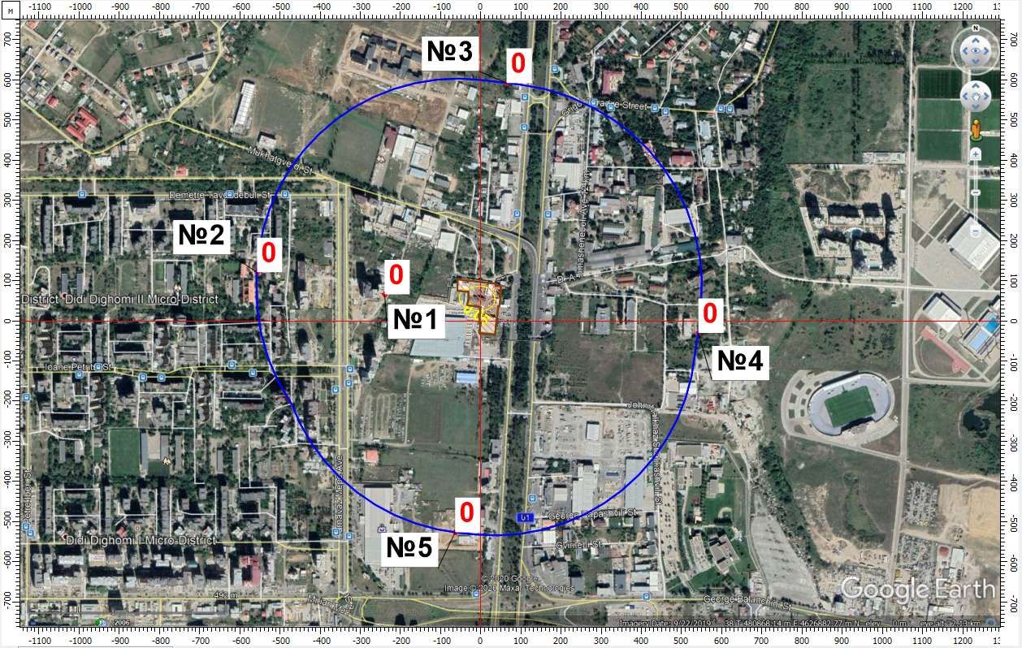
ნივთიერება: 0123 რკინის ტრიოქსიდი (რკინის ოქსიდი) (რკინაზე გადაანგარიშებით) მაქსიმალური კონცენტრაციები უახლოეს დასახლებულ პუნქტთან (წერტ. N 1) და ნორმირებული 500მ-ნი ზონის საზღვარზე (წერტ. N 2-5).

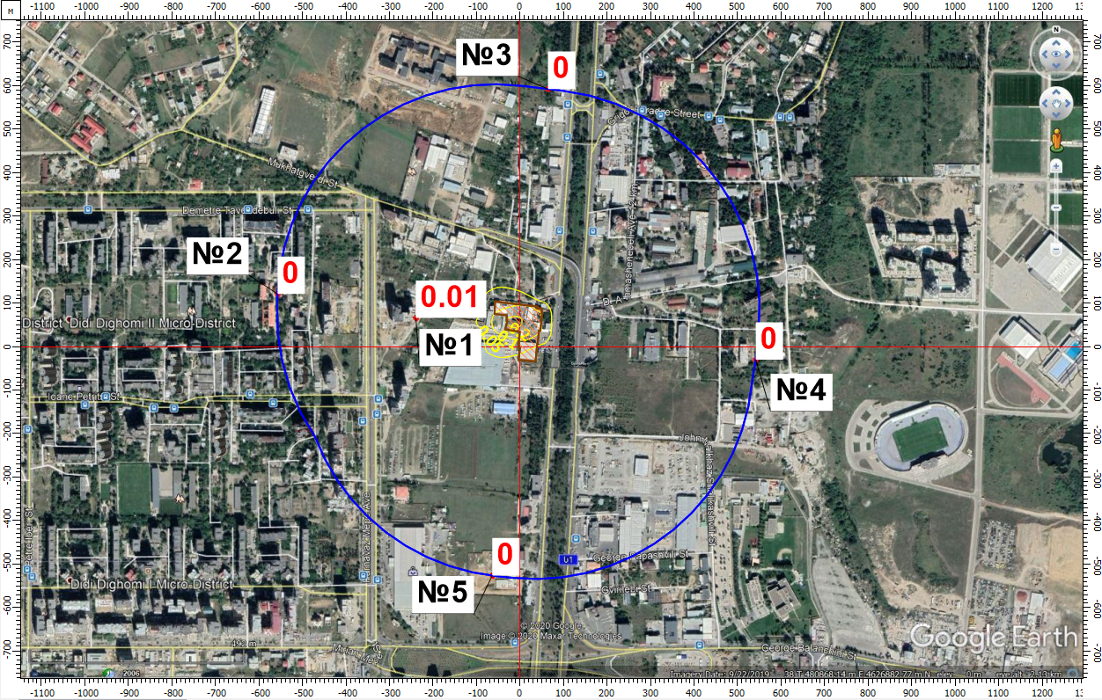
ნივთიერება: 0143 მანგანუმი და მისი ნაერთები (მანგანუმის (IV) ოქსიდზე გადაანგარიშებით) მაქსიმალური კონცენტრაციები
უახლოეს დასახლებულ პუნქტთან (წერტ. N 1) და ნორმირებული 500მ-ნი ზონის საზღვარზე (წერტ. N 2-5).

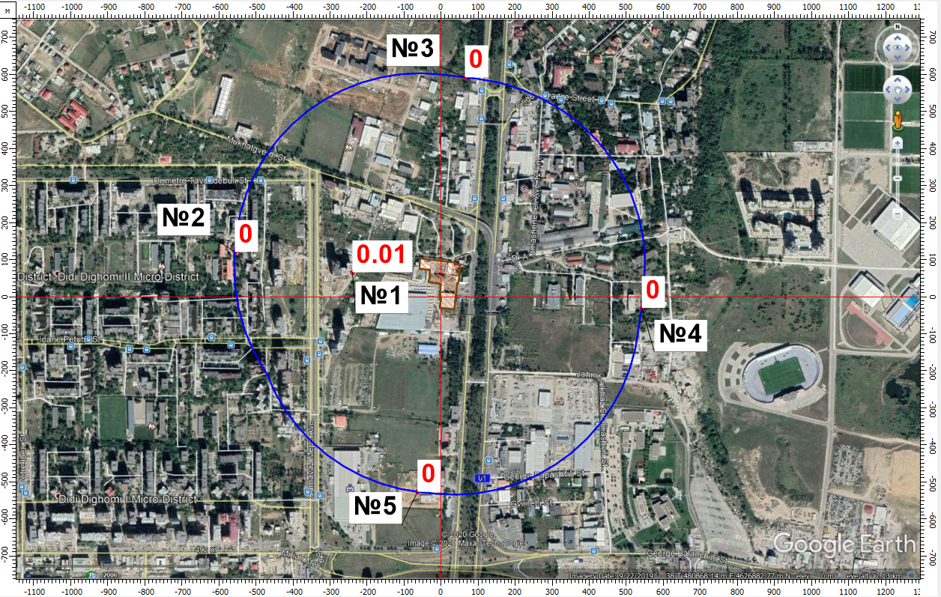
ნივთიერება: 0184 ტყვია და მისი არაორგანული ნაერთები (ტყვიაზე გადაანგარიშებით) მაქსიმალური კონცენტრაციები უახლოეს დასახლებულ პუნქტთან (წერტ. N 1) და ნორმირებული 500მ-ნი ზონის საზღვარზე (წერტ. N 2-5).
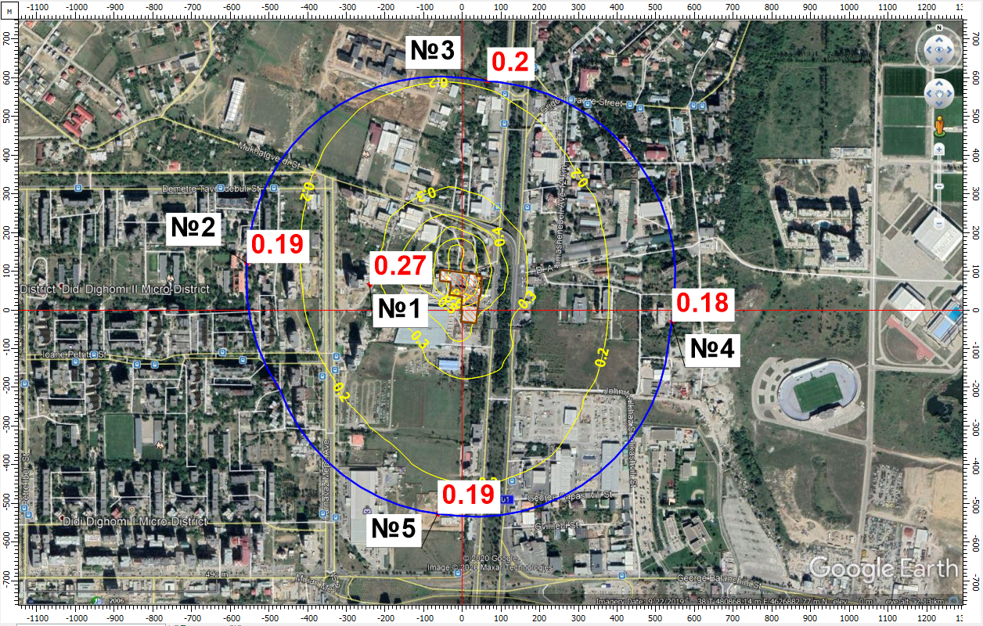
ნივთიერება: 0301 აზოტის დიოქსიდი (აზოტის (IV) ოქსიდი) მაქსიმალური კონცენტრაციები უახლოეს დასახლებულ პუნქტთან
(წერტ. N 1) და ნორმირებული 500მ-ნი ზონის საზღვარზე (წერტ. N 2-5).

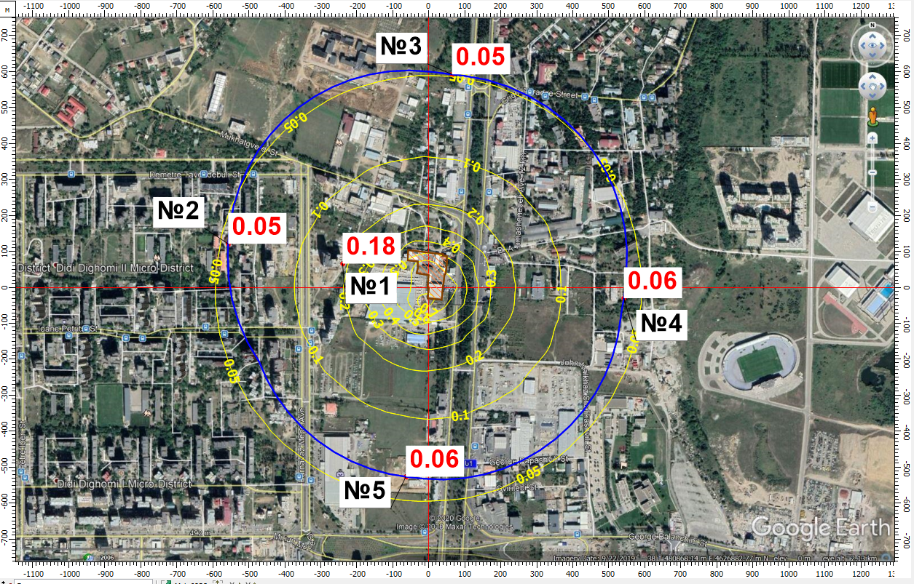
ნივთიერება: 0316 ქლორწყალბადი მაქსიმალური კონცენტრაციები უახლოეს დასახლებულ პუნქტთან (წერტ. N 1) და
ნორმირებული 500მ-ნი ზონის საზღვარზე (წერტ. N 2-5).

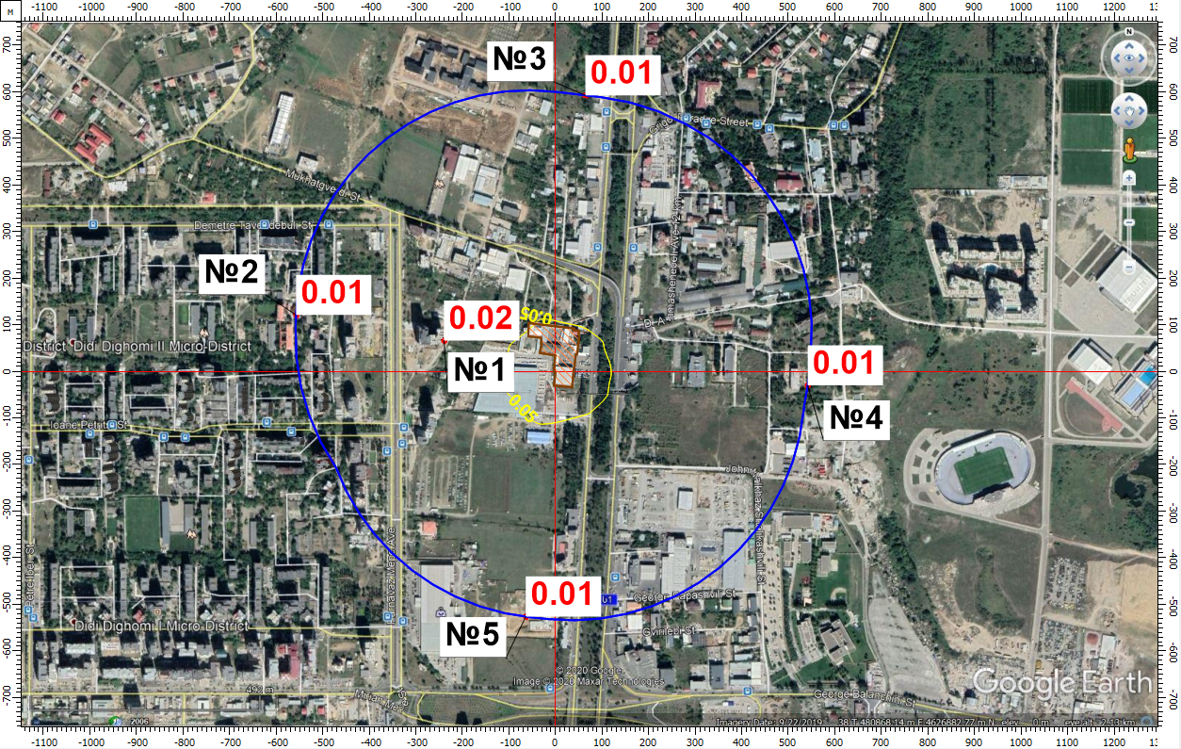
ნივთიერება: 0325 დარიშხანი, არაორგანული ნაერთები (დარიშხანზე გადაანგარიშებით) მაქსიმალური კონცენტრაციები
უახლოეს დასახლებულ პუნქტთან (წერტ. N 1) და ნორმირებული 500მ-ნი ზონის საზღვარზე (წერტ. N 2-5).
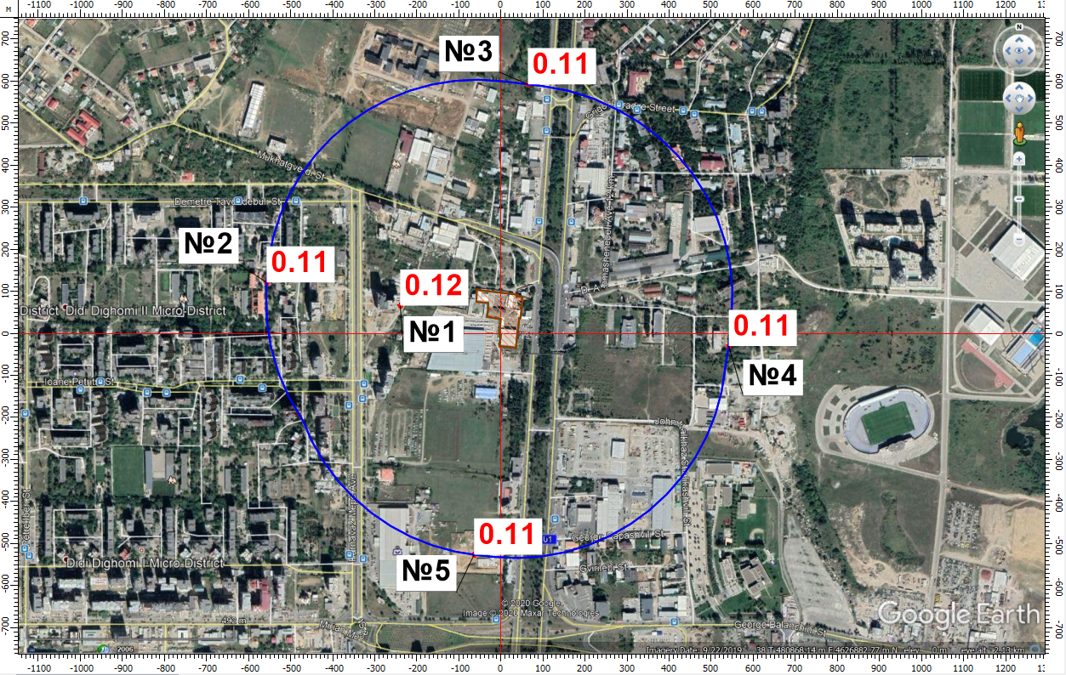
ნივთიერება: 330 გოგირდის დიოქსიდი მაქსიმალური კონცენტრაციები უახლოეს დასახლებულ პუნქტთან (წერტ. N 1) და
ნორმირებული 500მ-ნი ზონის საზღვარზე (წერტ. N 2-5).
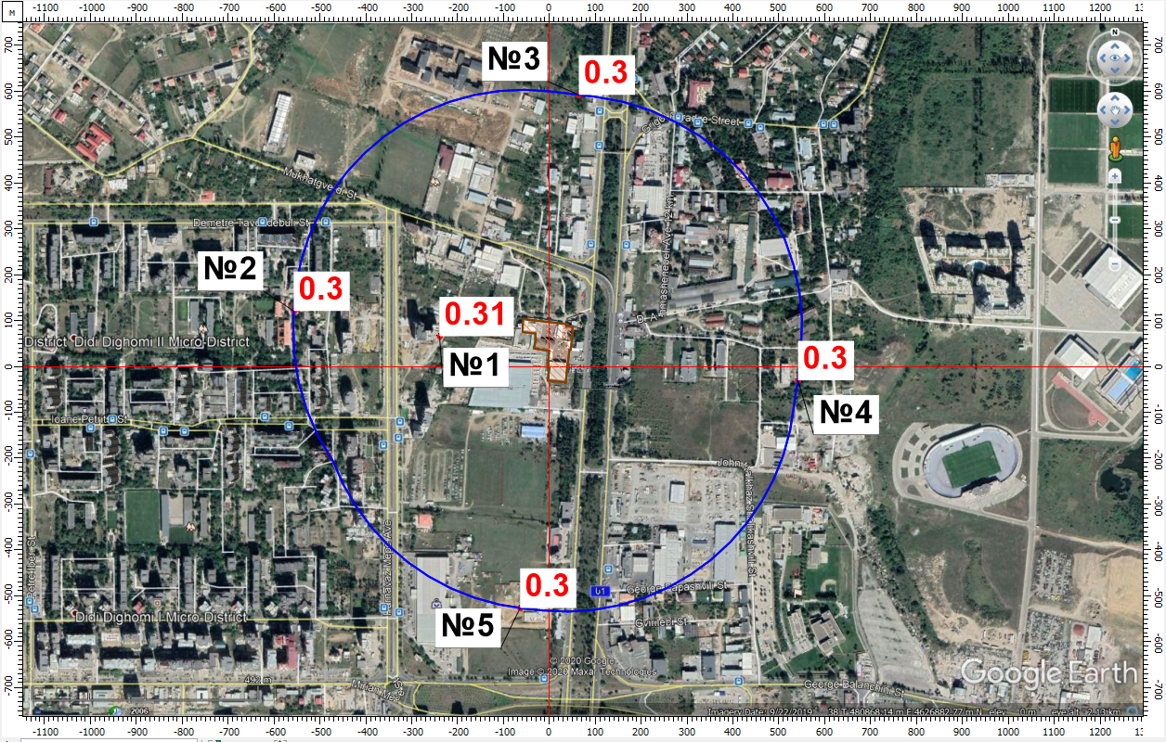
ნივთიერება: 0337 ნახშირბადის ოქსიდი მაქსიმალური კონცენტრაციები უახლოეს დასახლებულ პუნქტთან (წერტ. N 1) და
ნორმირებული 500მ-ნი ზონის საზღვარზე (წერტ. N 2-5).
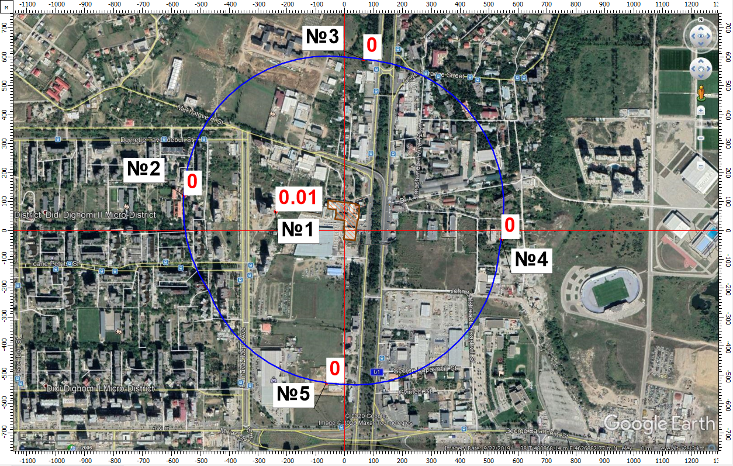
ნივთიერება: 0616 დიმეთილბენზოლი (ქსილოლი) (იზომერების ნარევი ო-, მ-, პ-) მაქსიმალური კონცენტრაციები უახლოეს
დასახლებულ პუნქტთან (წერტ. N 1) და ნორმირებული 500მ-ნი ზონის საზღვარზე (წერტ. N 2-5).

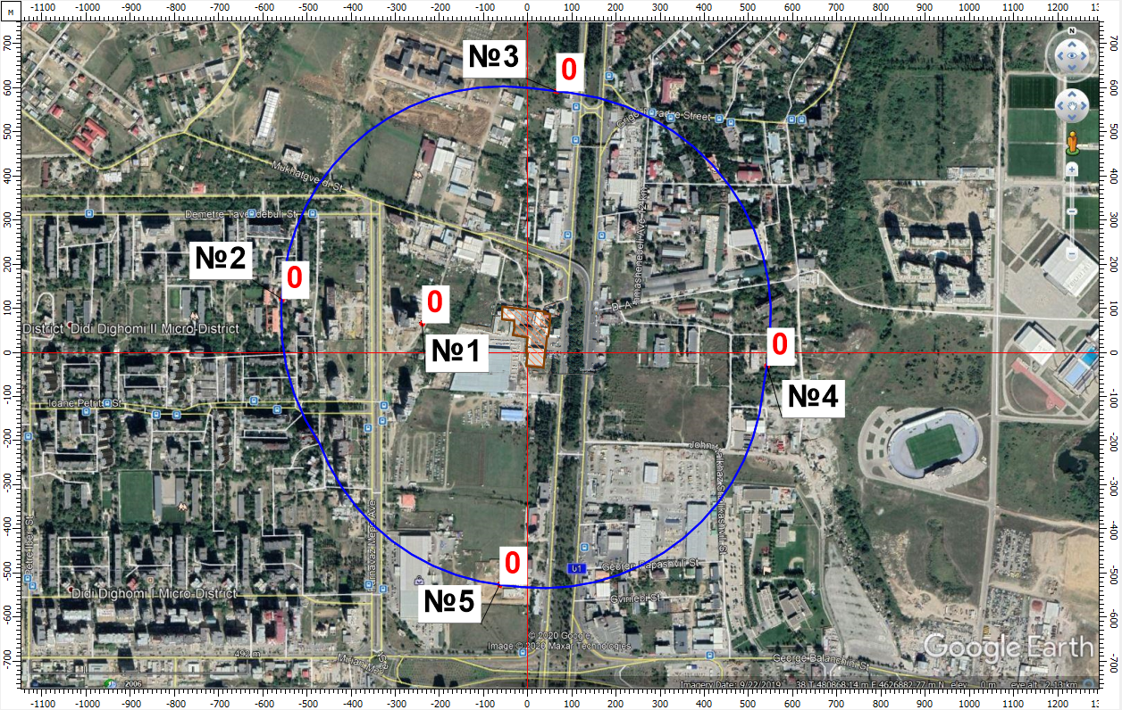
ნივთიერება: 2735 ზეთი მაქსიმალური კონცენტრაციები უახლოეს დასახლებულ პუნქტთან (წერტ. N 1) და ნორმირებული
500მ-ნი ზონის საზღვარზე (წერტ. N 2-5).
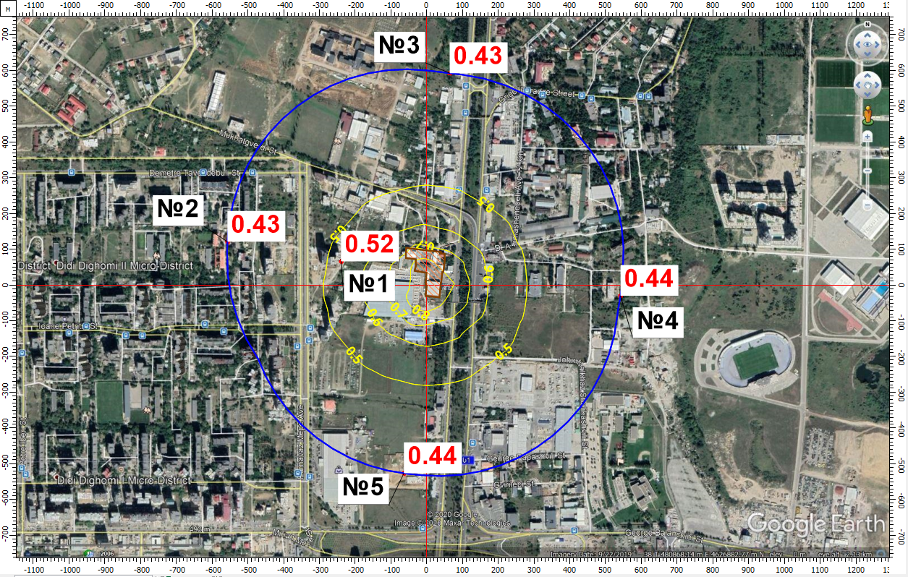
ნივთიერება: 2902 შეწონილი ნაწილაკები მაქსიმალური კონცენტრაციები უახლოეს დასახლებულ პუნქტთან (წერტ. N 1) და
ნორმირებული 500მ-ნი ზონის საზღვარზე (წერტ. N 2-5).
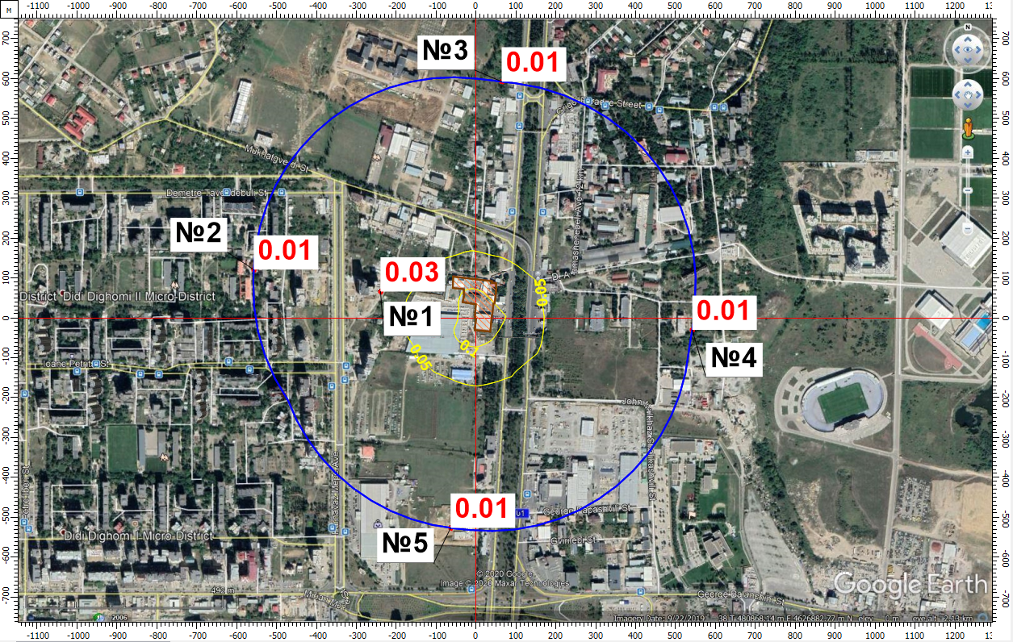
ნივთიერება: 6030 დარიშხანის ანჰიდრიდი და ტყვიის აცეტატი მაქსიმალური კონცენტრაციები უახლოეს დასახლებულ
პუნქტთან (წერტ. N 1) და ნორმირებული 500მ-ნი ზონის საზღვარზე (წერტ. N 2-5).

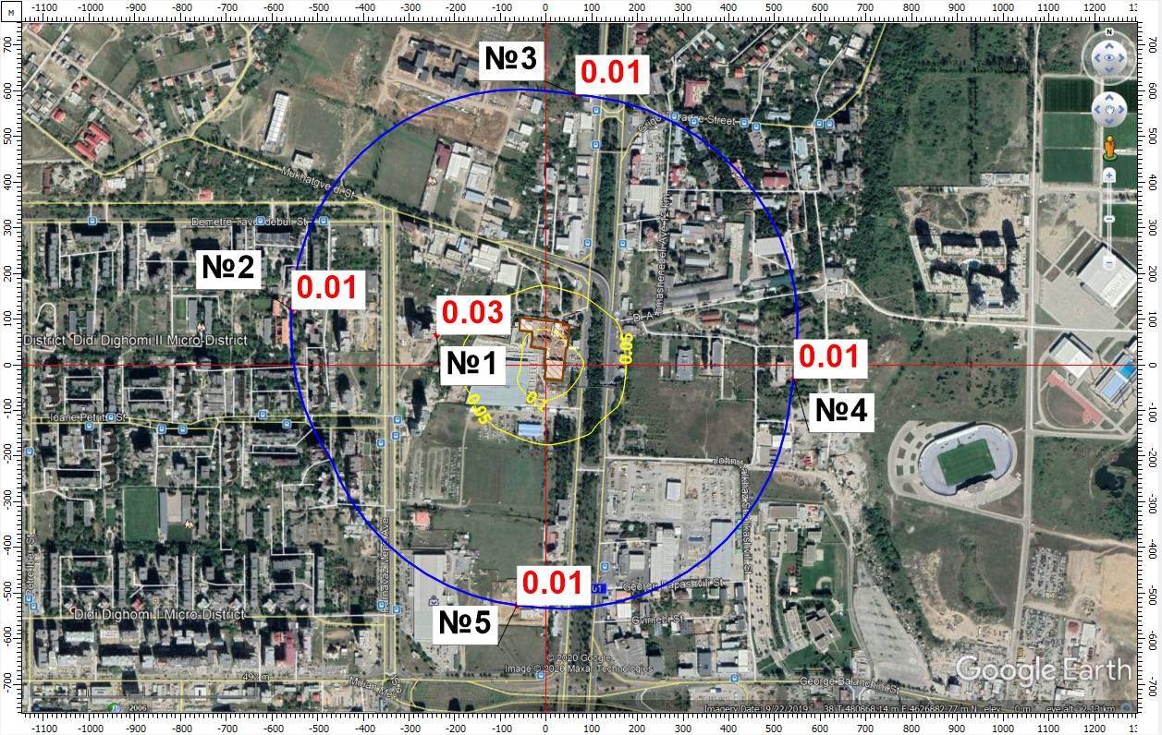
ნივთიერება: 6034 ტყვიის ოქსიდი, გოგირდის დიოქსიდი მაქსიმალური კონცენტრაციები უახლოეს დასახლებულ პუნქტთან
(წერტ. N 1) და ნორმირებული 500მ-ნი ზონის საზღვარზე (წერტ. N 2-5).
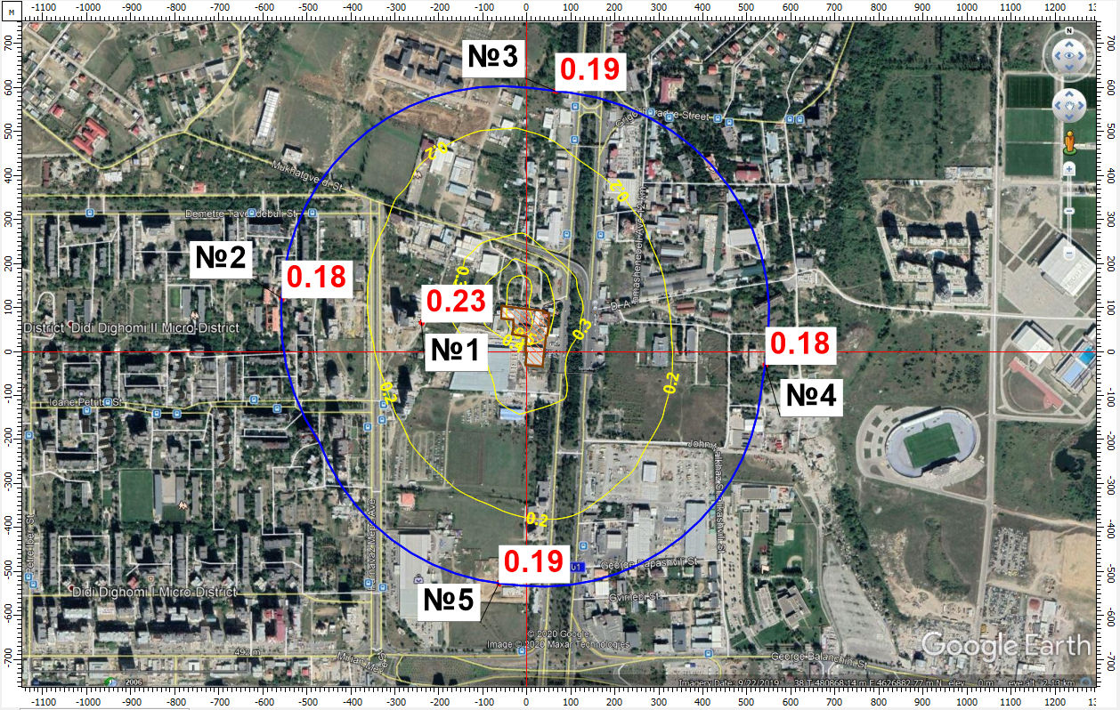
ნივთიერება: 6204 აზოტის დიოქსიდი, გოგირდის დიოქსიდი მაქსიმალური კონცენტრაციები უახლოეს დასახლებულ პუნქტთან
(წერტ. N 1) და ნორმირებული 500მ-ნი ზონის საზღვარზე (წერტ. N 2-5).

მავნე ნივთიერებათა გაბნევის ანგარიშის მიღებული შედეგები და ანალიზი
მოცემულია საკონტროლო წერტილებიდან დამაბინძურებელ მავნე ნივთიერებათა მაქსიმალური კონცენტრაციები ზდკ-წილებში.
მავნე ნივთიერების |  | მავნე ნივთიერებათა ზღვრულად დასაშვები კონცენტრაციის წილი ობიექტიდან
კოდი | დასახელება | უახლოესი დასახლებული პუნქტის საზღვარზე | 500 მ რადიუსის საზღვარზე
1 | 2 | 3 | 4
0123 | რკინის ოქსიდი | 4.07E-03 | 1.02E-03
0143 | მანგანუმი და მისი ნაერთები | 0.01 | 2.75E-03
0184 | ტყვია | 9.97E-03 | 3.17E-03
0301 | აზოტის დიოქსიდი | 0.27 | 0.20
0316 | ქლორწყალბადი | 0.18 | 0.06
0325 | დარიშხანი | 0.02 | 6.35E-03
0330 | გოგირდის დიოქსიდი | 0.12 | 0.11
0337 | ნახშირბადის ოქსიდი | 0.31 | 0.30
0616 | დიმეთილბენზოლი (ქსილოლი) | 5.35E-03 | 1.46E-03
2735 | ზეთი | 2.05E-03 | 6.68E-04
2902 | შეწონილი ნაწილაკები | 0.52 | 0.44
6030 | ჯამური ზემოქმედების ჯგუფი: დარიშხანის ანჰიდრიდი და ტყვიის აცეტატი | 0.03 | 9.52E-03
6034 | ჯამური ზემოქმედების ჯგუფი: ტყვიის ოქსიდი, გოგირდის დიოქსიდი | 0.03 | 9.90E-03
6204 | არასრული ჯამური ზემოქმედების ჯგუფი "1.6" კოეფიციენტით: აზოტის დიოქსიდი, გოგირდის დიოქსიდი | 0.23 | 0.19

დასკვნა
ჩატარებული გაბნევის გაანგარიშების შედეგების მიხედვით, მავნე ნივთიერებათა კონცენტრაციები საკონტროლო წერტილებში (როგორც დასახლებული პუნქტის საზღვარზე ასევე 500 მეტრიანი ნორმირებული ზონის) არ აღემატება ნორმატიულ მნიშვნელობებს. ამდენად სს “ჰიუნდაი ავტო საქართველო“-ს ფუნქციონირება არ გამოიწვევს ჰაერის ხარისხის გაუარესებას. გაბნევის გაანგარიშებების სრული ცხრილური ნაწილი იხ. დანართი 1-ში.

ატმოსფერულ ჰაერში მავნე ნივთიერებათა ზღვრულად დასაშვები გაფრქვევის ნორმები
ზდგ-ის ნორმები ხუთწლიან პერიოდში თითოეული გაფრქვევის წყაროსთვის და თითოეული მავნე ნივთიერებისთვის წარმოდგენილია ცხრილ 10.1.-ში
ცხრილი 10.1.
გამოყოფის წყაროს  დასახელება | გაფრქვევის წყაროს  ნომერი | ზდგ-ს ნორმები 2020 -2025 წლებისთვის
გამოყოფის წყაროს  დასახელება | გაფრქვევის წყაროს  ნომერი | გ/წმ | ტ/წელი
1 | 2 | 3 | 4
0123 რკინის ტრიოქსიდი (რკინის ოქსიდი)
შედუღების აპარატი | გ-6 | 0.00105 | 0.0004539
 | ∑ | 0.00105 | 0.0004539
0133 კადმიუმის ოქსიდი (კადმიუმზე გადაანგარიშებით)
ინსინერატორი | გ-1 | 0.00001 | 0.00001
 | ∑ | 0.00001 | 0.00001
0143 მანგანუმი და მისი ნაერთები (მანგანუმის (IV) ოქსიდზე გადაანგარიშებით)
შედუღების აპარატი | გ-6 | 7.1E-05 | 0.0000306
 | ∑ | 7.1E-05 | 0.0000306
0164 ნიკელის ოქსიდი (ნიკელზე გადაანგარიშებით)
ინსინერატორი | გ-1 | 0.00001 | 0.00001
 | ∑ | 0.00001 | 0.00001
0184 ტყვია და მისი არაორგანული ნაერთები (ტყვიაზე გადაანგარიშებით)
ინსინერატორი | გ-1 | 0.00002 | 0.00002
 | ∑ | 0.00002 | 0.00002
0203 ქრომი (ექსვსვალენტიანი) (ქრომის (VI) ოქსიდზე გადაანგარიშებით)
ინსინერატორი | გ-1 | 0.00002 | 0.00003
 | ∑ | 0.00002 | 0.00003
0301 აზოტის დიოქსიდი (აზოტის (IV) ოქსიდი)
ინსინერატორი | გ-1 | 0.02108 | 0.02405
ღუმელი | გ-4 | 0.03 | 0.039
 | ∑ | 0.05108 | 0.06305
0316 ქლორწყალბადი
ინსინერატორი | გ-1 | 0.07322 | 0.08356
 | ∑ | 0.07322 | 0.08356
0325 დარიშხანი, არაორგანული ნაერთები (დარიშხანზე გადაანგარიშებით)
ინსინერატორი | გ-1 | 0.00012 | 0.00014
 | ∑ | 0.00012 | 0.00014
0330 გოგირდის დიოქსიდი (გოგირდის ანჰიდრიდი)
ინსინერატორი | გ-1 | 0.0212 | 0.02419
 | ∑ | 0.0212 | 0.02419
0337 ნახშირბადის ოქსიდი
ინსინერატორი | გ-1 | 0.00555 | 0.00633
ღუმელი | გ-4 | 0.074 | 0.096
 | ∑ | 0.07955 | 0.10233
0616 დიმეთილბენზოლი (ქსილოლი) (იზომერების ნარევი ო-, მ-, პ-)
სამღებრო ოთხი | გ-5 | 0.001 | 0.0002
 | ∑ | 0.001 | 0.0002
2735 ზეთი
რეზერვუარი | გ-2 | 0.000105 | 0.0000753
რეზერვუარი | გ-3 | 0.0000325 | 0.0000753
 | ∑ | 0.00014 | 0.0001506
2750 სოლვენტი
სამღებრო ოთხი | გ-5 | 0.0001 | 0.00002
 | ∑ | 0.0001 | 0.00002
2752 ვაით-სპირიტი
სამღებრო ოთხი | გ-5 | 0.0001 | 0.00001
 | ∑ | 0.0001 | 0.00001
2754 ნაჯერი ნახშირწყალბადები C12-C19
სამღებრო ოთხი | გ-5 | 0.0011 | 0.00024
 | ∑ | 0.0011 | 0.00024
2902 შეწონილი ნაწილაკები
ინსინერატორი | გ-1 | 0.1207 | 0.13774
სამღებრო ოთხი | გ-5 | 0.00001 | 0.000002
 | ∑ | 0.12071 | 0.137742
2908 არაორგანული მტვერი: 70-20% SiO2
შედუღების აპარატი | გ-6 | 0.0000472 | 0.0000204
 | ∑ | 0.0000472 | 0.0000204
ზდგ-ის ნორმები ხუთწლიან პერიოდში მთლიანად საწარმოსთვის წარმოდგენილია ცხრილ 10.2.-ში.
ცხრილი 10.2.
მავნე ნივთიერების |  | ზდგ-ს ნორმები 2020 - 2025 წლებისთვის
კოდი | დასახელება | გ/წმ | ტ/წელი
1 | 2 | 3 | 4
0123 | რკინის ოქსიდი | 0.0010507 | 0.0004539
0133 | კადმიუმის ოქსიდი | 0.0000100 | 0.0000100
0143 | მანგანუმი და მისი ნაერთები | 0.0000708 | 0.0000306
0164 | ნიკელის ოქსიდი | 0.0000100 | 0.0000100
0184 | ტყვია | 0.0000200 | 0.0000200
0203 | ქრომი | 0.0000200 | 0.0000300
0301 | აზოტის დიოქსიდი | 0.0510800 | 0.0630500
0316 | ქლორწყალბადი | 0.0732200 | 0.0835600
0325 | დარიშხანი | 0.0001200 | 0.0001400
0330 | გოგირდის დიოქსიდი | 0.0212000 | 0.0241900
0337 | ნახშირბადის ოქსიდი | 0.0795500 | 0.1023300
0616 | დიმეთილბენზოლი (ქსილოლი) | 0.0010000 | 0.0002000
2735 | ზეთი | 0.0001378 | 0.0001506
2750 | სოლვენტი | 0.0001000 | 0.0000200
2752 | ვაით-სპირიტი | 0.0001000 | 0.0000100
2754 | ნაჯერი ნახშირწყალბადები C12-C19 | 0.0011000 | 0.0002400
2902 | შეწონილი ნაწილაკები | 0.1207100 | 0.1377420
2908 | არაორგანული მტვერი: 70-20% SiO2 | 0.0000472 | 0.0000204
∑ |  | 0.3495465 | 0.4122075

ლიტერატურა
- საქართველოს კანონი „გარემოზე ზემოქმედების ნებართვის შესახებ“,
- საქართველოს კანონი „ატმოსფერული ჰაერის დაცვის შესახებ“,
- საქართველოს მთავრობის 2014 წლის 6 იანვრის დადგენილება № 42 „ატმოსფერული ჰაერის დაბინძურების სტაციონარული წყაროების ინვენტარიზაციის ტექნიკური რეგლამენტის დამტკიცების შესახებ“
- საქართველოს მთავრობის 2013 წლის 31 დეკემბრის №408 დადგენილება „ატმოსფერულ ჰაერში მავნე ნივთიერებათა ზღვრულად დასაშვები გაფრქვევის ნორმების გაანგარიშების ტექნიკური რეგლამენტის დამტკიცების თაობაზე“,
- საქართველოს შრომის, ჯანმრთელობისა და სოციალური დაცვის მინისტრის 2003 წლის 24 თებერვლის ბრძანება №38/ნ «გარემოს ხარისხობრივი მდგომარეობის ნორმების დამტკიცების შესახებ»,
- საქართველოს ეკონომიკური განვითარების მინისტრის 2008 წლის 25 აგვისტოს ბრძანება № 1-1/1743 „დაპროექტების ნორმების-„სამშენებლო კლიმატოლოგია“,
- საქართველოს მთავრობის 2013 წლის 31 დეკემბრის დადგენილება № 435 „დაბინძურების სტაციონარული წყაროებიდან ატმოსფერულ ჰაერში გაფრქვევების ფაქტობრივი რაოდენობის განსაზღვრის ინსტრუმენტული მეთოდის, დაბინძურების სტაციონარული წყაროებიდან ატმოსფერულ ჰაერში გაფრქვევების ფაქტობრივი რაოდენობის დამდგენი სპეციალური გამზომ-საკონტროლო აპარატურის სტანდარტული ჩამონათვალისა და დაბინძურების სტაციონარული წყაროებიდან ტექნოლოგიური პროცესების მიხედვით ატმოსფერულ ჰაერში გაფრქვევების ფაქტობრივი რაოდენობის საანგარიშო მეთოდიკის შესახებ ტექნიკური რეგლამენტის დამტკიცების თაობაზე“
- Методические указания по определению выбросов загрязняющих веществ в атмосферу из резервуаров». Новополоцк, 1997 (с учетом дополнений НИИ Атмосфера 1999, 2005, 2010 г.г.).
- Методикой расчета выделений (выбросов) загрязняющих веществ в атмосферу при сварочных работах (на основе удельных показателей). СПб, 1997» (с учетом дополнений НИИ Атмосфера 2012 г.
- УПРЗА ЭКОЛОГ, версия 4,00 ФИРМА "ИНТЕГРАЛ" Санкт-Петербург 2001-2005г,

დანართი 1. ატმოსფერულ ჰაერში მავნე ნივთიერებათა გაბნევის პროგრამული ამონაბეჭდი
- УПРЗА «ЭКОЛОГ», версия 4
Copyright © 1990-2020 ФИРМА «ИНТЕГРАЛ»
პროგრამა რეგისტრირებულია შპს "გამა კონსალტინგ"-ზე
სარეგისტრაციო ნომერი: 01-01-2568
ნორმატიული სანიტარული ზონა: 500 მ
საწყისი მონაცემების შეყვანა: ექსპლუატაცია
გაანგარიშების ვარიანტი: მშენებლობის პროცესი
საანგარიშო კონსტანტები: (0.01, -7526.999999, 99),
ანგარიში: Расчет рассеивания по ОНД-86» (лето)
გაანგარიშება დასრულდა წარმატებით
დაანგარიშდა ნივთიერება/ჯამური ზემოპქმედების ჯგუფები 21.
მეტეოროლოგიური პარამეტრები
ყველაზე ცივი თვის საშუალო ტემპერატურა | 3.2
ყველაზე თბილი თვის საშუალო ტემპერატურა | 28.7
კოეფიციენტი А, დამოკიდებული ატმოსფეროს სტრატიფიკაციის ტემპერატურაზე: | 200
U* – ქარის სიჩქარე მოცემული ადგილმდებარეობისათვის, რომლის გადამეტების განმეორებადობა 5%-ის ფარგლებშია, მ/წმ: | 8
ატმოსფერული ჰაერის სიმკვრივე | 1.29
ბგერის სიჩქარე (მ/წმ) | 331

გაფრქვევის წყაროთა პარამეტრები
გათვალისწინებული საკითხები:  "%" - წყარო გათვალისწინებულია ფონის გამორიცხვით;"+" - წყარო გათვალისწინებულია ფონის გამორიცხვის გარეშე;"-" - წყარო არ არის გათვალისწინებული და მისი წვლილი არაა შეტანილი ფონში.  მონიშვნის არ არსებობის გამო წყარო არ გაითვალისწინება |  |  |  |  |  |  |  |  |  |  |  |  |  |  |  |  |  |  |  |  | წყაროთა ტიპები:  1 - წერტილოვანი;2 - წრფივი;3 - არაორგანიზებული;4 - წერტილოვანი წყაროების ერთობლიობა, გათვლისთვის გაერთიანებული ერთ სიბრტყულ წყაროდ;5 - არაორგანიზებული, დროში ცვლადი სიმძლავრის გაფრქვევით;6 - წერტილოვანი, ქოლგისებური ან ჰორიზონტალურად მიმართული გაფრქვევით;7 - ქოლგისებური ან ჰორიზონტალურად მიმართული გაფრქვევის მქონე წერტილოვანი წყაროების ერთობლიობა;8 - ავტომაგისტრალი; 9 - წერტილოვანი ჰორიზონტალური გაფქვევით; 10 - ჩირაღდანი.
აღრიცხვა ანგარიშისას |  |  | წყაროს # |  | წყაროს დასახელება | ვარიანტი |  | ტიპი |  | წყაროს სიმაღ.  (მ) |  | დიამეტრი  (მ) |  |  | აირ-ჰაეროვანი ნარევის მოცულ.(მ3/წმ) |  |  |  | აირ-ჰაეროვანი ნარევის სიჩქარე(მ/წმ) |  |  |  |  | აირ-ჰაეროვანი ნარევის სიმკვრივე (კგ/მ3) |  |  |  |  | აირ-ჰაეროვანი ნაერევის ტემპერ.  (°С) |  |  | წყაროს სიგანე  (მ) |  |  | გაფრქვევის გადახრა (გრადუსი) |  |  |  |  |  |  | კოეფ.  რელიეფი |  | კოორდინატები
 |  |  |  |  |  |  |  |  |  |  |  |  |  |  |  |  |  |  |  |  |  |  |  |  |  |  |  |  |  |  |  |  |  |  |  |  |  |  |  |  |  |  |  | (მ) X1 |  |  | (მ) Y1 |  | (მ) X2 |  |  |  | (მ) Y2
 |  |  |  |  |  |  |  |  |  |  |  |  |  |  |  |  |  |  |  |  |  |  |  |  |  |  |  |  |  |  |  |  |  |  | კუთხე |  |  | მიმართულება
მოედ. # საამქ. # 0
+ |  |  | 1 |  | ინსინერატორი | 1 |  | 1 |  | 7 |  | 0.25 |  |  | 0.20 |  |  |  | 3.97 |  |  |  |  | 1.29 |  |  |  |  | 150.00 |  |  | 0.00 |  |  | - |  |  | - |  |  |  | 1 |  | 0.00 |  |  | 0.00
ნივთ. კოდი |  |  |  |  | ნივთიერების სახელი |  |  |  |  |  |  |  |  | გაფრქვევა (გ/წმ) |  |  |  |  |  | გაფრქვევა (ტ/წლ) |  |  |  |  | F |  |  |  | ზაფხული |  |  |  |  |  |  |  |  |  |  |  |  |  |  | ზამთარი
 |  |  |  |  |  |  |  |  |  |  |  |  |  |  |  |  |  |  |  |  |  |  |  |  |  |  |  |  | Cm/ზდკ |  |  |  |  | Xm |  |  |  |  | Um |  |  |  |  | Cm/ზდკ |  |  |  | Xm |  |  | Um
0133 |  |  |  |  | კადმიუმის ოქსიდი (კადმიუმზე გადაანგარიშებით) |  |  |  |  |  |  |  |  | 0.000010000 |  |  |  |  |  | 0.000000 |  |  |  |  | 1 |  |  | 0.00 |  |  |  |  |  | 42.05 |  |  |  |  | 0.98 |  |  |  |  | 0.00 |  |  |  | 44.27 |  |  | 1.04
0164 |  |  |  |  | ნიკელის ოქსიდი (ნიკელზე გადაანგარიშებით) |  |  |  |  |  |  |  |  | 0.000010000 |  |  |  |  |  | 0.000000 |  |  |  |  | 1 |  |  | 0.00 |  |  |  |  |  | 42.05 |  |  |  |  | 0.98 |  |  |  |  | 0.00 |  |  |  | 44.27 |  |  | 1.04
0184 |  |  |  |  | ტყვია და მისი არაორგანული ნაერთები (ტყვიაზე გადაანგარიშებით) |  |  |  |  |  |  |  |  | 0.000020000 |  |  |  |  |  | 0.000000 |  |  |  |  | 1 |  |  | 0.04 |  |  |  |  |  | 42.05 |  |  |  |  | 0.98 |  |  |  |  | 0.04 |  |  |  | 44.27 |  |  | 1.04
0203 |  |  |  |  | ქრომი (ექსვსვალენტიანი) (ქრომის (VI) ოქსიდზე გადაანგარიშებით) |  |  |  |  |  |  |  |  | 0.000020000 |  |  |  |  |  | 0.000000 |  |  |  |  | 1 |  |  | 0.00 |  |  |  |  |  | 42.05 |  |  |  |  | 0.98 |  |  |  |  | 0.00 |  |  |  | 44.27 |  |  | 1.04
0301 |  |  |  |  | აზოტის დიოქსიდი (აზოტის (IV) ოქსიდი) |  |  |  |  |  |  |  |  | 0.021080000 |  |  |  |  |  | 0.000000 |  |  |  |  | 1 |  |  | 0.22 |  |  |  |  |  | 42.05 |  |  |  |  | 0.98 |  |  |  |  | 0.21 |  |  |  | 44.27 |  |  | 1.04
0316 |  |  |  |  | მარილმჟავა |  |  |  |  |  |  |  |  | 0.073220000 |  |  |  |  |  | 0.000000 |  |  |  |  | 1 |  |  | 0.77 |  |  |  |  |  | 42.05 |  |  |  |  | 0.98 |  |  |  |  | 0.71 |  |  |  | 44.27 |  |  | 1.04
0325 |  |  |  |  | დარიშხანი, არაორგანული ნაერთები (დარიშხანზე გადაანგარიშებით) |  |  |  |  |  |  |  |  | 0.000120000 |  |  |  |  |  | 0.000000 |  |  |  |  | 1 |  |  | 0.00 |  |  |  |  |  | 42.05 |  |  |  |  | 0.98 |  |  |  |  | 0.00 |  |  |  | 44.27 |  |  | 1.04
0330 |  |  |  |  | გოგირდის დიოქსიდი (გოგირდის ანჰიდრიდი) |  |  |  |  |  |  |  |  | 0.021200000 |  |  |  |  |  | 0.000000 |  |  |  |  | 1 |  |  | 0.09 |  |  |  |  |  | 42.05 |  |  |  |  | 0.98 |  |  |  |  | 0.08 |  |  |  | 44.27 |  |  | 1.04
0337 |  |  |  |  | ნახშირბადის ოქსიდი |  |  |  |  |  |  |  |  | 0.005550000 |  |  |  |  |  | 0.000000 |  |  |  |  | 1 |  |  | 0.00 |  |  |  |  |  | 42.05 |  |  |  |  | 0.98 |  |  |  |  | 0.00 |  |  |  | 44.27 |  |  | 1.04
2902 |  |  |  |  | შეწონილი ნაწილაკები |  |  |  |  |  |  |  |  | 0.120700000 |  |  |  |  |  | 0.000000 |  |  |  |  | 1 |  |  | 0.51 |  |  |  |  |  | 42.05 |  |  |  |  | 0.98 |  |  |  |  | 0.47 |  |  |  | 44.27 |  |  | 1.04
+ |  |  | 2 |  | ზეთის რეზერვუარი | 1 |  | 1 |  | 4.5 |  | 0.45 |  |  | 0.97 |  |  |  | 6.11 |  |  |  |  | 1.29 |  |  |  |  | 30.00 |  |  | 0.00 |  |  | - |  |  | - |  |  |  | 1 |  | -0.50 |  |  | 4.00
ნივთ. კოდი |  |  |  |  | ნივთიერების სახელი |  |  |  |  |  |  |  |  | გაფრქვევა (გ/წმ) |  |  |  |  |  | გაფრქვევა (ტ/წლ) |  |  |  |  | F |  |  |  | ზაფხული |  |  |  |  |  |  |  |  |  |  |  |  |  |  | ზამთარი
 |  |  |  |  |  |  |  |  |  |  |  |  |  |  |  |  |  |  |  |  |  |  |  |  |  |  |  |  | Cm/ზდკ |  |  |  |  | Xm |  |  |  |  | Um |  |  |  |  | Cm/ზდკ |  |  |  | Xm |  |  | Um
2735 |  |  |  |  | მინერალური ზეთი |  |  |  |  |  |  |  |  | 0.000105300 |  |  |  |  |  | 0.000000 |  |  |  |  | 1 |  |  | 0.01 |  |  |  |  |  | 40.76 |  |  |  |  | 0.79 |  |  |  |  | 0.00 |  |  |  | 48.86 |  |  | 1.17
+ |  |  | 3 |  | ზეთის რეზერვუარი | 1 |  | 1 |  | 1.2 |  | 0.30 |  |  | 0.00 |  |  |  | 0.00 |  |  |  |  | 1.29 |  |  |  |  | 30.00 |  |  | 0.00 |  |  | - |  |  | - |  |  |  | 1 |  | -8.00 |  |  | 37.00
 | ნივთ. კოდი |  |  | ნივთიერების სახელი |  |  |  |  |  |  |  |  |  |  | გაფრქვევა (გ/წმ) |  |  | გაფრქვევა (ტ/წლ) |  |  |  |  | F |  |  |  | ზაფხული |  |  |  |  |  |  |  |  |  |  |  |  |  | ზამთარი
 |  |  |  |  |  |  |  |  |  |  |  |  |  |  |  |  |  |  |  |  |  |  |  |  |  |  | Cm/ზდკ |  |  |  | Xm |  |  |  |  |  | Um |  |  |  | Cm/ზდკ |  |  |  | Xm |  |  |  |  | Um
 | 2735 |  |  | მინერალური ზეთი |  |  |  |  |  |  |  |  |  |  | 0.000032500 |  |  | 0.000000 |  |  |  |  | 1 |  |  | 0.11 |  |  |  |  | 4.96 |  |  |  |  |  | 0.50 |  |  |  | 0.11 |  |  |  | 4.96 |  |  |  |  | 0.50
 | + | 4 |  | საქვაბე |  |  | 1 |  | 1 |  | 5 |  | 0.20 |  |  | 0.15 | 4.65 |  |  |  |  | 1.29 |  |  |  |  | 100.00 |  |  | 0.00 |  |  | - |  |  | - |  |  |  | 1 | -21.00 |  | 101.00
 | ნივთ. კოდი |  |  | ნივთიერების სახელი |  |  |  |  |  |  |  |  |  |  | გაფრქვევა (გ/წმ) |  |  | გაფრქვევა (ტ/წლ) |  |  |  |  | F |  |  |  | ზაფხული |  |  |  |  |  |  |  |  |  |  |  |  |  | ზამთარი
 |  |  |  |  |  |  |  |  |  |  |  |  |  |  |  |  |  |  |  |  |  |  |  |  |  |  | Cm/ზდკ |  |  |  | Xm |  |  |  |  |  | Um |  |  |  | Cm/ზდკ |  |  |  | Xm |  |  |  |  | Um
 | 0301 |  |  | აზოტის დიოქსიდი (აზოტის (IV) ოქსიდი) |  |  |  |  |  |  |  |  |  |  | 0.030000000 |  |  | 0.000000 |  |  |  |  | 1 |  |  | 0.74 |  |  |  |  | 28.27 |  |  |  |  |  | 0.83 |  |  |  | 0.66 |  |  |  | 30.47 |  |  |  |  | 0.92
 | 0337 |  |  | ნახშირბადის ოქსიდი |  |  |  |  |  |  |  |  |  |  | 0.074000000 |  |  | 0.000000 |  |  |  |  | 1 |  |  | 0.07 |  |  |  |  | 28.27 |  |  |  |  |  | 0.83 |  |  |  | 0.07 |  |  |  | 30.47 |  |  |  |  | 0.92
 | + | 5 |  | სამღებრო ოთახი |  |  | 1 |  | 1 |  | 3 |  | 0.64 |  |  | 0.44 | 1.36 |  |  |  |  | 1.29 |  |  |  |  | 80.00 |  |  | 0.00 |  |  | - |  |  | - |  |  |  | 1 | -23.50 |  | 101.00
 | ნივთ. კოდი |  |  | ნივთიერების სახელი |  |  |  |  |  |  |  |  |  |  | გაფრქვევა (გ/წმ) |  |  | გაფრქვევა (ტ/წლ) |  |  |  |  | F |  |  |  | ზაფხული |  |  |  |  |  |  |  |  |  |  |  |  |  | ზამთარი
 |  |  |  |  |  |  |  |  |  |  |  |  |  |  |  |  |  |  |  |  |  |  |  |  |  |  | Cm/ზდკ |  |  |  | Xm |  |  |  |  |  | Um |  |  |  | Cm/ზდკ |  |  |  | Xm |  |  |  |  | Um
 | 0616 |  |  | დიმეთილბენზოლი (ქსილოლი) (იზომერების ნარევი ო-, მ-, პ-) |  |  |  |  |  |  |  |  |  |  | 0.001000000 |  |  | 0.000000 |  |  |  |  | 1 |  |  | 0.04 |  |  |  |  | 26.16 |  |  |  |  |  | 1.27 |  |  |  | 0.03 |  |  |  | 28.88 |  |  |  |  | 1.46
 | 2750 |  |  | სოლვენტი |  |  |  |  |  |  |  |  |  |  | 0.000100000 |  |  | 0.000000 |  |  |  |  | 1 |  |  | 0.00 |  |  |  |  | 26.16 |  |  |  |  |  | 1.27 |  |  |  | 0.00 |  |  |  | 28.88 |  |  |  |  | 1.46
 | 2752 |  |  | ვაით-სპირიტი |  |  |  |  |  |  |  |  |  |  | 0.000100000 |  |  | 0.000000 |  |  |  |  | 1 |  |  | 0.00 |  |  |  |  | 26.16 |  |  |  |  |  | 1.27 |  |  |  | 0.00 |  |  |  | 28.88 |  |  |  |  | 1.46
 | 2754 |  |  | ნაჯერი ნახშირწყალბადები C12-C19 |  |  |  |  |  |  |  |  |  |  | 0.001100000 |  |  | 0.000000 |  |  |  |  | 1 |  |  | 0.01 |  |  |  |  | 26.16 |  |  |  |  |  | 1.27 |  |  |  | 0.01 |  |  |  | 28.88 |  |  |  |  | 1.46
 | 2902 |  |  | შეწონილი ნაწილაკები |  |  |  |  |  |  |  |  |  |  | 0.000010000 |  |  | 0.000000 |  |  |  |  | 1 |  |  | 0.00 |  |  |  |  | 26.16 |  |  |  |  |  | 1.27 |  |  |  | 0.00 |  |  |  | 28.88 |  |  |  |  | 1.46
 | + | 6 |  | შედუღების პოსტი |  |  | 1 |  | 3 |  | 2 |  | 0.00 |  |  |  |  |  |  |  |  | 1.29 |  |  |  |  | 0.00 |  |  | 1.00 |  |  | - |  |  | - |  |  |  | 1 | -14.50 |  | 55.50 |  |  | -13.50 |  |  |  |  |  | 55.50
 | ნივთ. კოდი |  |  | ნივთიერების სახელი |  |  |  |  |  |  |  |  |  |  | გაფრქვევა (გ/წმ) |  |  | გაფრქვევა (ტ/წლ) |  |  |  |  | F |  |  |  | ზაფხული |  |  |  |  |  |  |  |  |  |  |  |  |  | ზამთარი
 |  |  |  |  |  |  |  |  |  |  |  |  |  |  |  |  |  |  |  |  |  |  |  |  |  |  | Cm/ზდკ |  |  |  | Xm |  |  |  |  |  | Um |  |  |  | Cm/ზდკ |  |  |  | Xm |  |  |  |  | Um
 | 0123 |  |  | რკინის ტრიოქსიდი (რკინის ოქსიდი) (რკინაზე გადაანგარიშებით) |  |  |  |  |  |  |  |  |  |  | 0.001050700 |  |  | 0.000000 |  |  |  |  | 1 |  |  | 0.00 |  |  |  |  | 11.40 |  |  |  |  |  | 0.50 |  |  |  | 0.00 |  |  |  | 11.40 |  |  |  |  | 0.50
 | 0143 |  |  | მანგანუმი და მისი ნაერთები (მანგანუმის (IV) ოქსიდზე გადაანგარიშებით) |  |  |  |  |  |  |  |  |  |  | 0.000070800 |  |  | 0.000000 |  |  |  |  | 1 |  |  | 0.25 |  |  |  |  | 11.40 |  |  |  |  |  | 0.50 |  |  |  | 0.25 |  |  |  | 11.40 |  |  |  |  | 0.50
 | 2908 |  |  | არაორგანული მტვერი: 70-20% SiO2 |  |  |  |  |  |  |  |  |  |  | 0.000047200 |  |  | 0.000000 |  |  |  |  | 1 |  |  | 0.01 |  |  |  |  | 11.40 |  |  |  |  |  | 0.50 |  |  |  | 0.01 |  |  |  | 11.40 |  |  |  |  | 0.50

ემისიები წყაროებიდან ნივთიერებების მიხედვით
წყაროთა ტიპები:
1 - წერტილოვანი;2 - წრფივი;3 - არაორგანიზებული;4 - წერტილოვანი წყაროების ერთობლიობა, გათვლისთვის გაერთიანებული ერთ სიბრტყულ წყაროდ;5 - არაორგანიზებული, დროში ცვლადი სიმძლავრის გაფრქვევით;6 - წერტილოვანი, ქოლგისებური ან ჰორიზონტალურად მიმართული გაფრქვევით;7 - ქოლგისებური ან ჰორიზონტალურად მიმართული გაფრქვევის მქონე წერტილოვანი წყაროების ერთობლიობა;8 - ავტომაგისტრალი; 9 - წერტილოვანი ჰორიზონტალური გაფქვევით; 10 - ჩირაღდანი.
ნივთიერება: 0123 რკინის ტრიოქსიდი (რკინის ოქსიდი) (რკინაზე გადაანგარიშებით)
მოედ. # | საამქ. # | წყაროს # | ტიპი | გაფრქვევა (გ/წმ) | F | ზაფხული |  |  | ზამთარი
 |  |  |  |  |  | Cm/ზდკ | Xm | Um | Cm/ზდკ | Xm | Um
0 | 0 | 6 | 3 | 0.001050700 | 1 | 0.00 | 11.40 | 0.50 | 0.00 | 11.40 | 0.50
სულ: |  |  |  | 0.001050700 |  | 0.00 |  |  | 0.00
ნივთიერება: კადმიუმის ოქსიდი (კადმიუმზე გადაანგარიშებით)
მოედ. # | საამქ. # | წყაროს # | ტიპი | გაფრქვევა (გ/წმ) | F | ზაფხული |  |  | ზამთარი
 |  |  |  |  |  | Cm/ზდკ | Xm | Um | Cm/ზდკ | Xm | Um
0 | 0 | 1 | 1 | 0.000010000 | 1 | 0.00 | 42.05 | 0.98 | 0.00 | 44.27 | 1.04
სულ: |  |  |  | 0.000010000 |  | 0.00 |  |  | 0.00
ნივთიერება: 0143 მანგანუმი და მისი ნაერთები (მანგანუმის (IV) ოქსიდზე გადაანგარიშებით)
მოედ. # | საამქ. # | წყაროს # | ტიპი | გაფრქვევა (გ/წმ) | F | ზაფხული |  |  | ზამთარი
 |  |  |  |  |  | Cm/ზდკ | Xm | Um | Cm/ზდკ | Xm | Um
0 | 0 | 6 | 3 | 0.000070800 | 1 | 0.25 | 11.40 | 0.50 | 0.25 | 11.40 | 0.50
სულ: |  |  |  | 0.000070800 |  | 0.25 |  |  | 0.25
ნივთიერება: 0164 ნიკელის ოქსიდი (ნიკელზე გადაანგარიშებით)
მოედ. # | საამქ. # | წყაროს # | ტიპი | გაფრქვევა (გ/წმ) | F | ზაფხული |  |  | ზამთარი
 |  |  |  |  |  | Cm/ზდკ | Xm | Um | Cm/ზდკ | Xm | Um
0 | 0 | 1 | 1 | 0.000010000 | 1 | 0.00 | 42.05 | 0.98 | 0.00 | 44.27 | 1.04
სულ: |  |  |  | 0.000010000 |  | 0.00 |  |  | 0.00
ნივთიერება: 0184 ტყვია და მისი არაორგანული ნაერთები (ტყვიაზე გადაანგარიშებით)
მოედ. # | საამქ. # | წყაროს # | ტიპი | გაფრქვევა (გ/წმ) | F | ზაფხული |  |  | ზამთარი
 |  |  |  |  |  | Cm/ზდკ | Xm | Um | Cm/ზდკ | Xm | Um
0 | 0 | 1 | 1 | 0.000020000 | 1 | 0.04 | 42.05 | 0.98 | 0.04 | 44.27 | 1.04
სულ: |  |  |  | 0.000020000 |  | 0.04 |  |  | 0.04
ნივთიერება: 0203 ქრომი (ექსვსვალენტიანი) (ქრომის (VI) ოქსიდზე გადაანგარიშებით)
მოედ. # | საამქ. # | წყაროს # | ტიპი | გაფრქვევა (გ/წმ) | F | ზაფხული |  |  | ზამთარი
 |  |  |  |  |  | Cm/ზდკ | Xm | Um | Cm/ზდკ | Xm | Um
0 | 0 | 1 | 1 | 0.000020000 | 1 | 0.00 | 42.05 | 0.98 | 0.00 | 44.27 | 1.04
სულ: |  |  |  | 0.000020000 |  | 0.00 |  |  | 0.00

ნივთიერება: 0301 აზოტის დიოქსიდი (აზოტის (IV) ოქსიდი)
მოედ. # | საამქ. # | წყაროს # | ტიპი | გაფრქვევა (გ/წმ) | F | ზაფხული |  |  | ზამთარი
 |  |  |  |  |  | Cm/ზდკ | Xm | Um | Cm/ზდკ | Xm | Um
0 | 0 | 1 | 1 | 0.021080000 | 1 | 0.22 | 42.05 | 0.98 | 0.21 | 44.27 | 1.04
0 | 0 | 4 | 1 | 0.030000000 | 1 | 0.74 | 28.27 | 0.83 | 0.66 | 30.47 | 0.92
სულ: |  |  |  | 0.051080000 |  | 0.96 |  |  | 0.87
ნივთიერება: 0316 მარილმჟავა
მოედ. # | საამქ. # | წყაროს # | ტიპი | გაფრქვევა (გ/წმ) | F | ზაფხული |  |  | ზამთარი
 |  |  |  |  |  | Cm/ზდკ | Xm | Um | Cm/ზდკ | Xm | Um
0 | 0 | 1 | 1 | 0.073220000 | 1 | 0.77 | 42.05 | 0.98 | 0.71 | 44.27 | 1.04
სულ: |  |  |  | 0.073220000 |  | 0.77 |  |  | 0.71
ნივთიერება: 0325 დარიშხანი, არაორგანული ნაერთები (დარიშხანზე გადაანგარიშებით)
მოედ. # | საამქ. # | წყაროს # | ტიპი | გაფრქვევა (გ/წმ) | F | ზაფხული |  |  | ზამთარი
 |  |  |  |  |  | Cm/ზდკ | Xm | Um | Cm/ზდკ | Xm | Um
0 | 0 | 1 | 1 | 0.000120000 | 1 | 0.00 | 42.05 | 0.98 | 0.00 | 44.27 | 1.04
სულ: |  |  |  | 0.000120000 |  | 0.00 |  |  | 0.00
ნივთიერება: 0330 გოგირდის დიოქსიდი (გოგირდის ანჰიდრიდი)
მოედ. # | საამქ. # | წყაროს # | ტიპი | გაფრქვევა (გ/წმ) | F | ზაფხული |  |  | ზამთარი
 |  |  |  |  |  | Cm/ზდკ | Xm | Um | Cm/ზდკ | Xm | Um
0 | 0 | 1 | 1 | 0.021200000 | 1 | 0.09 | 42.05 | 0.98 | 0.08 | 44.27 | 1.04
სულ: |  |  |  | 0.021200000 |  | 0.09 |  |  | 0.08
ნივთიერება: 0337 ნახშირბადის ოქსიდი
მოედ. # | საამქ. # | წყაროს # | ტიპი | გაფრქვევა (გ/წმ) | F | ზაფხული |  |  | ზამთარი
 |  |  |  |  |  | Cm/ზდკ | Xm | Um | Cm/ზდკ | Xm | Um
0 | 0 | 1 | 1 | 0.005550000 | 1 | 0.00 | 42.05 | 0.98 | 0.00 | 44.27 | 1.04
0 | 0 | 4 | 1 | 0.074000000 | 1 | 0.07 | 28.27 | 0.83 | 0.07 | 30.47 | 0.92
სულ: |  |  |  | 0.079550000 |  | 0.08 |  |  | 0.07
ნივთიერება: 0616 დიმეთილბენზოლი (ქსილოლი) (იზომერების ნარევი ო-, მ-, პ-)
მოედ. # | საამქ. # | წყაროს # | ტიპი | გაფრქვევა (გ/წმ) | F | ზაფხული |  |  | ზამთარი
 |  |  |  |  |  | Cm/ზდკ | Xm | Um | Cm/ზდკ | Xm | Um
0 | 0 | 5 | 1 | 0.001000000 | 1 | 0.04 | 26.16 | 1.27 | 0.03 | 28.88 | 1.46
სულ: |  |  |  | 0.001000000 |  | 0.04 |  |  | 0.03
ნივთიერება: 2735 ზეთი
მოედ. # | საამქ. # | წყაროს # | ტიპი | გაფრქვევა (გ/წმ) | F | ზაფხული |  |  | ზამთარი
 |  |  |  |  |  | Cm/ზდკ | Xm | Um | Cm/ზდკ | Xm | Um
0 | 0 | 2 | 1 | 0.000105300 | 1 | 0.01 | 40.76 | 0.79 | 0.00 | 48.86 | 1.17
0 | 0 | 3 | 1 | 0.000032500 | 1 | 0.11 | 4.96 | 0.50 | 0.11 | 4.96 | 0.50
სულ: |  |  |  | 0.000137800 |  | 0.12 |  |  | 0.11
ნივთიერება: 2750 სოლვენტი

მოედ. # | საამქ. # | წყაროს # | ტიპი | გაფრქვევა (გ/წმ) | F | ზაფხული |  |  | ზამთარი
 |  |  |  |  |  | Cm/ზდკ | Xm | Um | Cm/ზდკ | Xm | Um
0 | 0 | 5 | 1 | 0.000100000 | 1 | 0.00 | 26.16 | 1.27 | 0.00 | 28.88 | 1.46
სულ: |  |  |  | 0.000100000 |  | 0.00 |  |  | 0.00
ნივთიერება: 2752 ვაიტ-სპირიტი
მოედ. # | საამქ. # | წყაროს # | ტიპი | გაფრქვევა (გ/წმ) | F | ზაფხული |  |  | ზამთარი
 |  |  |  |  |  | Cm/ზდკ | Xm | Um | Cm/ზდკ | Xm | Um
0 | 0 | 5 | 1 | 0.000100000 | 1 | 0.00 | 26.16 | 1.27 | 0.00 | 28.88 | 1.46
სულ: |  |  |  | 0.000100000 |  | 0.00 |  |  | 0.00
ნივთიერება: 2754 ნაჯერი ნახშირწყალბადები C12-C19
მოედ. # | საამქ. # | წყაროს # | ტიპი | გაფრქვევა (გ/წმ) | F | ზაფხული |  |  | ზამთარი
 |  |  |  |  |  | Cm/ზდკ | Xm | Um | Cm/ზდკ | Xm | Um
0 | 0 | 5 | 1 | 0.001100000 | 1 | 0.01 | 26.16 | 1.27 | 0.01 | 28.88 | 1.46
სულ: |  |  |  | 0.001100000 |  | 0.01 |  |  | 0.01
ნივთიერება: 2902 შეწონილი ნაწილაკები
მოედ. # | საამქ. # | წყაროს # | ტიპი | გაფრქვევა (გ/წმ) | F | ზაფხული |  |  | ზამთარი
 |  |  |  |  |  | Cm/ზდკ | Xm | Um | Cm/ზდკ | Xm | Um
0 | 0 | 1 | 1 | 0.120700000 | 1 | 0.51 | 42.05 | 0.98 | 0.47 | 44.27 | 1.04
0 | 0 | 5 | 1 | 0.000010000 | 1 | 0.00 | 26.16 | 1.27 | 0.00 | 28.88 | 1.46
სულ: |  |  |  | 0.120710000 |  | 0.51 |  |  | 0.47
ნივთიერება: 2908 არაორგანული მტვერი: 70-20% SiO2
მოედ. # | საამქ. # | წყაროს # | ტიპი | გაფრქვევა (გ/წმ) | F | ზაფხული |  |  | ზამთარი
 |  |  |  |  |  | Cm/ზდკ | Xm | Um | Cm/ზდკ | Xm | Um
0 | 0 | 6 | 3 | 0.000047200 | 1 | 0.01 | 11.40 | 0.50 | 0.01 | 11.40 | 0.50
სულ: |  |  |  | 0.000047200 |  | 0.01 |  |  | 0.01

წყაროების გაფრქვევა ჯამური ზემოქმედების ჯგუფების მიხედვით
წყაროთა ტიპები:
1 - წერტილოვანი;2 - წრფივი;3 - არაორგანიზებული;4 - წერტილოვანი წყაროების ერთობლიობა, გათვლისთვის გაერთიანებული ერთ სიბრტყულ წყაროდ;5 - არაორგანიზებული, დროში ცვლადი სიმძლავრის გაფრქვევით;6 - წერტილოვანი, ქოლგისებური ან ჰორიზონტალურად მიმართული გაფრქვევით;7 - ქოლგისებური ან ჰორიზონტალურად მიმართული გაფრქვევის მქონე წერტილოვანი წყაროების ერთობლიობა;8 - ავტომაგისტრალი; 9 - წერტილოვანი ჰორიზონტალური გაფქვევით; 10 - ჩირაღდანი.
ჯამური ზემოქმედების ჯგუფი: 6030 დარიშხანის ანჰიდრიდი და ტყვიის აცეტატი
მოედ. # | საამქ. # | წყაროს # | ტიპი | ნივთ. კოდი | გაფრქვევა (გ/წმ) | F | ზაფხული |  |  | ზამთარი
 |  |  |  |  |  |  | Cm/ზდკ | Xm | Um | Cm/ზდკ | Xm | Um
0 | 0 | 1 | 1 | 0184 | 0.000020000 | 1 | 0.04 | 42.05 | 0.98 | 0.04 | 44.27 | 1.04
0 | 0 | 1 | 1 | 0325 | 0.000120000 | 1 | 0.00 | 42.05 | 0.98 | 0.00 | 44.27 | 1.04
სულ: |  |  |  |  | 0.000140000 |  | 0.04 |  |  | 0.04
ჯამური ზემოქმედების ჯგუფი: 6034 ტყვიის ოქსიდი, გოგირდის დიოქსიდი
მოედ. # | საამქ. # | წყაროს # | ტიპი | ნივთ. კოდი | გაფრქვევა (გ/წმ) | F | ზაფხული |  |  | ზამთარი
 |  |  |  |  |  |  | Cm/ზდკ | Xm | Um | Cm/ზდკ | Xm | Um
0 | 0 | 1 | 1 | 0184 | 0.000020000 | 1 | 0.04 | 42.05 | 0.98 | 0.04 | 44.27 | 1.04
0 | 0 | 1 | 1 | 0330 | 0.021200000 | 1 | 0.09 | 42.05 | 0.98 | 0.08 | 44.27 | 1.04
სულ: |  |  |  |  | 0.021220000 |  | 0.13 |  |  | 0.12
ჯამური ზემოქმედების ჯგუფი: 6204 აზოტის დიოქსიდი, გოგირდის დიოქსიდი
მოედ. # | საამქ. # | წყაროს # | ტიპი | ნივთ. კოდი | გაფრქვევა (გ/წმ) | F | ზაფხული |  |  | ზამთარი
 |  |  |  |  |  |  | Cm/ზდკ | Xm | Um | Cm/ზდკ | Xm | Um
0 | 0 | 1 | 1 | 0301 | 0.021080000 | 1 | 0.22 | 42.05 | 0.98 | 0.21 | 44.27 | 1.04
0 | 0 | 4 | 1 | 0301 | 0.030000000 | 1 | 0.74 | 28.27 | 0.83 | 0.66 | 30.47 | 0.92
0 | 0 | 1 | 1 | 0330 | 0.021200000 | 1 | 0.09 | 42.05 | 0.98 | 0.08 | 44.27 | 1.04
სულ: |  |  |  |  | 0.072280000 |  | 0.66 |  |  | 0.59
ჯამური მნიშვნელობა ჯგუფისთვის გაიანგარიება არასრული ჯამური კოეფიციენტის გათვალისწინებით

ანგარიში შესრულდა ნივთიერებების (ჯამური ზემოქმედების ჯგუფის) მიხედვით
კოდი | ნივთიერების სახელი | ზღვრულად დასაშვები კონცენტრაცია |  |  |  |  |  | შესწორება  ზდკ/სუზდ-ს მაკორექ.კოეფ.* | ფონური კონცენტრაცია
კოდი | ნივთიერების სახელი | მაქსიმალური კონცენტრაციების ანგარიში |  |  | საშუალო კონცენტრაციების ანგარიში |  |  | შესწორება  ზდკ/სუზდ-ს მაკორექ.კოეფ.*
კოდი | ნივთიერების სახელი | ტიპი | საცნობარო მნიშვნელობა | ანგარიშისას გამოყენებული | ტიპი | საცნობარო მნიშვნელობა | ანგარიშისას გამოყენებული | შესწორება  ზდკ/სუზდ-ს მაკორექ.კოეფ.* | გათვალისწინება | ინტერპოლ.
0123 | რკინის ტრიოქსიდი (რკინის ოქსიდი) (რკინაზე გადაანგარიშებით) | - | - | - | ზდკ საშ.დღ. | 0.040 | 0.040 | 1 | არა | არა
0143 | მანგანუმი და მისი ნაერთები (მანგანუმის (IV) ოქსიდზე გადაანგარიშებით) | ზდკ მაქს. ერთჯ. | 0.010 | 0.010 | ზდკ საშ.დღ. | 0.001 | 0.001 | 1 | არა | არა
0184 | ტყვია და მისი არაორგანული ნაერთები (ტყვიაზე გადაანგარიშებით) | ზდკ მაქს. ერთჯ. | 0.001 | 0.001 | ზდკ საშ.დღ. | 3.000E-04 | 3.000E-04 | 1 | არა | არა
0301 | აზოტის დიოქსიდი (აზოტის (IV) ოქსიდი) | ზდკ მაქს. ერთჯ. | 0.200 | 0.200 | ზდკ საშ.დღ. | 0.040 | 0.040 | 1 | კი | არა
0316 | მარილმჟავა | ზდკ მაქს. ერთჯ. | 0.200 | 0.200 | ზდკ საშ.დღ. | 0.100 | 0.100 | 1 | არა | არა
0325 | დარიშხანი, არაორგანული ნაერთები (დარიშხანზე გადაანგარიშებით) | - | - | - | ზდკ საშ.დღ. | 3.000E-04 | 3.000E-04 | 1 | არა | არა
0330 | გოგირდის დიოქსიდი (გოგირდის ანჰიდრიდი) | ზდკ მაქს. ერთჯ. | 0.500 | 0.500 | ზდკ საშ.დღ. | 0.050 | 0.050 | 1 | კი | არა
0337 | ნახშირბადის ოქსიდი | ზდკ მაქს. ერთჯ. | 5.000 | 5.000 | ზდკ საშ.დღ. | 3.000 | 3.000 | 1 | კი | არა
0616 | დიმეთილბენზოლი (ქსილოლი) (იზომერების ნარევი ო-, მ-, პ-) | ზდკ მაქს. ერთჯ. | 0.200 | 0.200 | - | - | - | 1 | არა | არა
2735 | მინერალური ზეთი | სუზდ | 0.050 | 0.050 | - | - | - | 1 | არა | არა
2902 | შეწონილი ნაწილაკები | ზდკ მაქს. ერთჯ. | 0.500 | 0.500 | ზდკ საშ.დღ. | 0.150 | 0.150 | 1 | კი | არა
6030 | ჯამური ზემოქმედების ჯგუფი: დარიშხანის ანჰიდრიდი და ტყვიის აცეტატი | ჯამური ზემოქმედების ჯგუფი | - | - | ჯამური ზემოქმედების ჯგუფი | - | - | 1 | არა | არა
6034 | ჯამური ზემოქმედების ჯგუფი: ტყვიის ოქსიდი, გოგირდის დიოქსიდი | ჯამური ზემოქმედების ჯგუფი | - | - | ჯამური ზემოქმედების ჯგუფი | - | - | 1 | არა | არა
6204 | არასრული ჯამური ზემოქმედების ჯგუფი "1.6" კოეფიციენტით: აზოტის დიოქსიდი, გოგირდის დიოქსიდი | ჯამური ზემოქმედების ჯგუფი | - | - | ჯამური ზემოქმედების ჯგუფი | - | - | 1 | კი | არა
*გამოიყენება განსაკუთრებული ნორმატიული მოთხოვნების გამოყენების საჭიროების შემთხვევაში. პარამეტრის "ზდკ/სუზდ შესწორების კოეფიციენტი" მნიშვნელობის ცვლილების შემთხვევაში, რომლის სტანდარტული მნიშვნელობა 1-ია, მაქსიმალური კონცენტრაციის გაანგარიშებული სიდიდეები შედარებული უნდა იქნას არა კოეფიციენტის მნიშვნელობას, არამედ 1-ს.

ნივთიერებები, რომელთა ანგარიშიც არამიზანშეწონილია,ან რომლებიც არ მონაწილეობს ანგარიშში
ანგარიშის მიზანშეწონილობის კრიტერიუმები E3=0.01
კოდი | დასახელება | ჯამი Cm/ზდკ
0133 | კადმიუმის ოქსიდი (კადმიუმზე გადაანგარიშებით) | 0.01
0164 | ნიკელის ოქსიდი (ნიკელზე გადაანგარიშებით) | 0.00
0203 | ქრომი (ექსვსვალენტიანი) (ქრომის (VI) ოქსიდზე გადაანგარიშებით) | 0.00
2750 | სოლვენტი | 0.00
2752 | ვაით-სპირიტი | 0.00
2754 | ნაჯერი ნახშირწყალბადები C12-C19 | 0.01
2908 | არაორგანული მტვერი: 70-20% SiO2 | 0.01

ფონური კონცენტრაციების გაზომვის პოსტები
პოსტის # | დასახელება |  |  |  |  | კოორდინატები (მ)
პოსტის # |  |  |  |  |  | X |  |  | Y
1 |  |  |  |  |  | 0.00 |  |  | 0.00
ნივთ. კოდი | ნივთიერების სახელი | მაქსიმალური კონცენტრაცია* |  |  |  |  |  |  | საშუალო კონცენტრაცია*
ნივთ. კოდი | ნივთიერების სახელი | შტილი | ჩრდილოეთი | აღმოსავლეთი | სამხრეთი |  | დასავლეთი |  | საშუალო კონცენტრაცია*
0301 | აზოტის დიოქსიდი (აზოტის (IV) ოქსიდი) | 0.030 | 0.030 | 0.030 | 0.030 |  | 0.030 |  | 0.000
0330 | გოგირდის დიოქსიდი (გოგირდის ანჰიდრიდი) | 0.050 | 0.050 | 0.050 | 0.050 |  | 0.050 |  | 0.000
0337 | ნახშირბადის ოქსიდი | 1.500 | 1.500 | 1.500 | 1.500 |  | 1.500 |  | 0.000
2902 | შეწონილი ნაწილაკები | 0.200 | 0.200 | 0.200 | 0.200 |  | 0.200 |  | 0.000
ფონური კონცენტრაცია ნივთიერებებისთვის იზომება მგ/მ3-ში

საანგარიშო მეტეოპარამეტრების გადარჩევა ანგარიშისას
ავტომატური გადარჩევა
 | ქარის სიჩქარეთა გადარჩევა სრულდება ავტომატურად
 | ქარის მიმართულება
 | სექტორის დასაწყისი | სექტორის დასასრული | ქარის სიჩქარის გადარჩევის ბიჯი
 | 0 | 360 | 1

საანგარიშო არეალი
საანგარიშო მოედნები
კოდი | ტიპი |  | მოედნის სრული აღწერა |  |  |  |  |  |  | ზეგავლენის ზონა (მ) | ბიჯი (მ) |  |  | სიმაღლე (მ)
კოდი |  |  | 1-ლი მხარის შუა წერტილის კოორდინატები (მ) |  |  | 2-ლი მხარის შუა წერტილის კოორდინატები (მ) |  |  | სიგანე (მ) | ზეგავლენის ზონა (მ)
კოდი |  |  | X |  | Y | X |  | Y | სიგანე (მ) | ზეგავლენის ზონა (მ) | სიგანეზე |  | სიგრძეზე
1 | სრული აღწერა |  | -1316.50 |  | -26.25 | 1533.00 |  | -26.25 | 1769.50 | 0.00 | 100.00 |  | 100.00 | 2.00
საანგარიშო წერტილები
კოდი | კოორდინატები (მ) |  |  | სიმაღლე (მ) |  |  | წერტილის ტიპი |  |  |  |  | კომენტარი
კოდი | X | Y
1 | -239.00 | 67.00 |  | 2.00 |  |  | საცხოვრებელი ზონის საზღვარზე
2 | -556.69 | 122.03 |  | 2.00 |  |  | ნორმირებული 500 მ-იანი ზონის საზღვარზე
3 | 64.71 | 593.61 |  | 2.00 |  |  | ნორმირებული 500 მ-იანი ზონის საზღვარზე
4 | 542.16 | -29.08 |  | 2.00 |  |  | ნორმირებული 500 მ-იანი ზონის საზღვარზე
5 | -63.29 | -525.42 |  | 2.00 |  |  | ნორმირებული 500 მ-იანი ზონის საზღვარზე

გაანგარიშების შედეგები ნივთიერებების მიხედვით(საანგარიშო მოედნები)
წერტილთა ტიპები:
0 - მომხმარებლის საანგარიშო წერტილი1 - წერტილი დაცვის ზონის საზღვარზე2 - წერტილი საწარმო ზონის საზღვარზე3 - წერტილი სანიტარულ-დაცვითი ზონის საზღვარზე4 - საცხოვრებელი ზონის საზღვარზე5 - განაშენიანების საზღვარზე
ნივთიერება: 0123 რკინის ტრიოქსიდი (რკინის ოქსიდი) (რკინაზე გადაანგარიშებით)
N | კოორდ.  x (მ) | კოორდ  Y(მ) | სიმაღლე მ. | კონცენტრაცია  ზდკ-ს წილი | კონცენტრაცია  მგ/მ3 | ქარის მიმართ. | ქარის სიჩქ. | ფონი |  | ფონი გამორიცხვამდე |  | წერტილის ტიპი
 |  |  |  |  |  |  |  | ზდკ-ს წილი | მგ/მ3 | ზდკ-ს წილი | მგ/მ3 | წერტილის ტიპი
1 | -239.00 | 67.00 | 2.00 | 4.07E-03 | 0.002 | 93 | 8.00 | - | - | - | - | 4
3 | 64.71 | 593.61 | 2.00 | 1.02E-03 | 4.088E-04 | 188 | 8.00 | - | - | - | - | 3
2 | -556.69 | 122.03 | 2.00 | 1.01E-03 | 4.057E-04 | 97 | 8.00 | - | - | - | - | 3
4 | 542.16 | -29.08 | 2.00 | 9.64E-04 | 3,856E-04 | 279 | 8.00 | - | - | - | - | 3
5 | -63.29 | -525.42 | 2.00 | 9.06E-04 | 3.625E-04 | 5 | 8.00 | - | - | - | - | 3
ნივთიერება: 0143 მანგანუმი და მისი ნაერთები (მანგანუმის (IV) ოქსიდზე გადაანგარიშებით)
N | კოორდ.  x (მ) | კოორდ  Y(მ) | სიმაღლე მ. | კონცენტრაცია  ზდკ-ს წილი | კონცენტრაცია  მგ/მ3 | ქარის მიმართ. | ქარის სიჩქ. | ფონი |  | ფონი გამორიცხვამდე |  | წერტილის ტიპი
 |  |  |  |  |  |  |  | ზდკ-ს წილი | მგ/მ3 | ზდკ-ს წილი | მგ/მ3 | წერტილის ტიპი
1 | -239.00 | 67.00 | 2.00 | 0.01 | 1.097E-04 | 93 | 8.00 | - | - | - | - | 4
3 | 64.71 | 593.61 | 2.00 | 2.75E-03 | 2.754E-05 | 188 | 8.00 | - | - | - | - | 3
2 | -556.69 | 122.03 | 2.00 | 2.73E-03 | 2.734E-05 | 97 | 8.00 | - | - | - | - | 3
4 | 542.16 | -29.08 | 2.00 | 2.60E-03 | 2.598E-05 | 279 | 8.00 | - | - | - | - | 3
5 | -63.29 | -525.42 | 2.00 | 2.44E-03 | 2.442E-05 | 5 | 8.00 | - | - | - | - | 3
ნივთიერება: 0184 ტყვია და მისი არაორგანული ნაერთები (ტყვიაზე გადაანგარიშებით)
N | კოორდ.  x (მ) | კოორდ  Y(მ) | სიმაღლე მ. | კონცენტრაცია  ზდკ-ს წილი | კონცენტრაცია  მგ/მ3 | ქარის მიმართ. | ქარის სიჩქ. | ფონი |  | ფონი გამორიცხვამდე |  | წერტილის ტიპი
 |  |  |  |  |  |  |  | ზდკ-ს წილი | მგ/მ3 | ზდკ-ს წილი | მგ/მ3 | წერტილის ტიპი
1 | -239.00 | 67.00 | 2.00 | 9.97E-03 | 9.974E-06 | 106 | 1.78 | - | - | - | - | 4
5 | -63.29 | -525.42 | 2.00 | 3.17E-03 | 3.175E-06 | 7 | 8.00 | - | - | - | - | 3
4 | 542.16 | -29.08 | 2.00 | 3.07E-03 | 3.070E-06 | 273 | 8.00 | - | - | - | - | 3
2 | -556.69 | 122.03 | 2.00 | 2.87E-03 | 2.870E-06 | 102 | 8.00 | - | - | - | - | 3
3 | 64.71 | 593.61 | 2.00 | 2.69E-03 | 2.693E-06 | 186 | 8.00 | - | - | - | - | 3
ნივთიერება: 0301 აზოტის დიოქსიდი (აზოტის (IV) ოქსიდი)
N | კოორდ.  x (მ) | კოორდ  Y(მ) | სიმაღლე მ. | კონცენტრაცია  ზდკ-ს წილი | კონცენტრაცია  მგ/მ3 | ქარის მიმართ. | ქარის სიჩქ. | ფონი |  | ფონი გამორიცხვამდე |  | წერტილის ტიპი
 |  |  |  |  |  |  |  | ზდკ-ს წილი | მგ/მ3 | ზდკ-ს წილი | მგ/მ3 | წერტილის ტიპი
1 | -239.00 | 67.00 | 2.00 | 0.27 | 0.053 | 82 | 1.63 | 0.15 | 0.030 | 0.15 | 0.030 | 4
3 | 64.71 | 593.61 | 2.00 | 0.20 | 0.039 | 189 | 8.00 | 0.15 | 0.030 | 0.15 | 0.030 | 3
5 | -63.29 | -525.42 | 2.00 | 0.19 | 0.038 | 5 | 8.00 | 0.15 | 0.030 | 0.15 | 0.030 | 3
2 | -556.69 | 122.03 | 2.00 | 0.19 | 0.037 | 94 | 8.00 | 0.15 | 0.030 | 0.15 | 0.030 | 3
4 | 542.16 | -29.08 | 2.00 | 0.18 | 0.037 | 281 | 8.00 | 0.15 | 0.030 | 0.15 | 0.030 | 3
ნივთიერება: 0316 მარილმჟავა
N | კოორდ.  x (მ) | კოორდ  Y(მ) | სიმაღლე მ. | კონცენტრაცია  ზდკ-ს წილი | კონცენტრაცია  მგ/მ3 | ქარის მიმართ. | ქარის სიჩქ. | ფონი |  | ფონი გამორიცხვამდე |  | წერტილის ტიპი
 |  |  |  |  |  |  |  | ზდკ-ს წილი | მგ/მ3 | ზდკ-ს წილი | მგ/მ3 | წერტილის ტიპი
1 | -239.00 | 67.00 | 2.00 | 0.18 | 0.037 | 106 | 1.78 | - | - | - | - | 4
5 | -63.29 | -525.42 | 2.00 | 0.06 | 0.012 | 7 | 8.00 | - | - | - | - | 3
4 | 542.16 | -29.08 | 2.00 | 0.06 | 0.011 | 273 | 8.00 | - | - | - | - | 3
2 | -556.69 | 122.03 | 2.00 | 0.05 | 0.011 | 102 | 8.00 | - | - | - | - | 3
3 | 64.71 | 593.61 | 2.00 | 0.05 | 0.010 | 186 | 8.00 | - | - | - | - | 3
ნივთიერება: 0325 დარიშხანი, არაორგანული ნაერთები (დარიშხანზე გადაანგარიშებით)
N | კოორდ.  x (მ) | კოორდ  Y(მ) | სიმაღლე მ. | კონცენტრაცია  ზდკ-ს წილი | კონცენტრაცია  მგ/მ3 | ქარის მიმართ. | ქარის სიჩქ. | ფონი |  | ფონი გამორიცხვამდე |  | წერტილის ტიპი
 |  |  |  |  |  |  |  | ზდკ-ს წილი | მგ/მ3 | ზდკ-ს წილი | მგ/მ3 | წერტილის ტიპი
1 | -239.00 | 67.00 | 2.00 | 0.02 | 5.985E-05 | 106 | 1.78 | - | - | - | - | 4
5 | -63.29 | -525.42 | 2.00 | 6.35E-03 | 1.905E-05 | 7 | 8.00 | - | - | - | - | 3
4 | 542.16 | -29.08 | 2.00 | 6.14E-03 | 1.842E-05 | 273 | 8.00 | - | - | - | - | 3
2 | -556.69 | 122.03 | 2.00 | 5.74E-03 | 1.722E-05 | 102 | 8.00 | - | - | - | - | 3
3 | 64.71 | 593.61 | 2.00 | 5.39E-03 | 1.616E-05 | 186 | 8.00 | - | - | - | - | 3
ნივთიერება: 0330 გოგირდის დიოქსიდი (გოგირდის ანჰიდრიდი)
N | კოორდ.  x (მ) | კოორდ  Y(მ) | სიმაღლე მ. | კონცენტრაცია  ზდკ-ს წილი | კონცენტრაცია  მგ/მ3 | ქარის მიმართ. | ქარის სიჩქ. | ფონი |  | ფონი გამორიცხვამდე |  | წერტილის ტიპი
 |  |  |  |  |  |  |  | ზდკ-ს წილი | მგ/მ3 | ზდკ-ს წილი | მგ/მ3 | წერტილის ტიპი
1 | -239.00 | 67.00 | 2.00 | 0.12 | 0.061 | 106 | 1.78 | 0.10 | 0.050 | 0.10 | 0.050 | 4
5 | -63.29 | -525.42 | 2.00 | 0.11 | 0.053 | 7 | 8.00 | 0.10 | 0.050 | 0.10 | 0.050 | 3
4 | 542.16 | -29.08 | 2.00 | 0.11 | 0.053 | 273 | 8.00 | 0.10 | 0.050 | 0.10 | 0.050 | 3
2 | -556.69 | 122.03 | 2.00 | 0.11 | 0.053 | 102 | 8.00 | 0.10 | 0.050 | 0.10 | 0.050 | 3
3 | 64.71 | 593.61 | 2.00 | 0.11 | 0.053 | 186 | 8.00 | 0.10 | 0.050 | 0.10 | 0.050 | 3
ნივთიერება: 0337 ნახშირბადის ოქსიდი
N | კოორდ.  x (მ) | კოორდ  Y(მ) | სიმაღლე მ. | კონცენტრაცია  ზდკ-ს წილი | კონცენტრაცია  მგ/მ3 | ქარის მიმართ. | ქარის სიჩქ. | ფონი |  | ფონი გამორიცხვამდე |  | წერტილის ტიპი
 |  |  |  |  |  |  |  | ზდკ-ს წილი | მგ/მ3 | ზდკ-ს წილი | მგ/მ3 | წერტილის ტიპი
1 | -239.00 | 67.00 | 2.00 | 0.31 | 1.556 | 81 | 1.59 | 0.30 | 1.500 | 0.30 | 1.500 | 4
3 | 64.71 | 593.61 | 2.00 | 0.30 | 1.518 | 190 | 8.00 | 0.30 | 1.500 | 0.30 | 1.500 | 3
2 | -556.69 | 122.03 | 2.00 | 0.30 | 1.516 | 92 | 8.00 | 0.30 | 1.500 | 0.30 | 1.500 | 3
4 | 542.16 | -29.08 | 2.00 | 0.30 | 1.514 | 283 | 8.00 | 0.30 | 1.500 | 0.30 | 1.500 | 3
5 | -63.29 | -525.42 | 2.00 | 0.30 | 1.513 | 4 | 8.00 | 0.30 | 1.500 | 0.30 | 1.500 | 3
ნივთიერება: 0616 დიმეთილბენზოლი (ქსილოლი) (იზომერების ნარევი ო-, მ-, პ-)
N | კოორდ.  x (მ) | კოორდ  Y(მ) | სიმაღლე მ. | კონცენტრაცია  ზდკ-ს წილი | კონცენტრაცია  მგ/მ3 | ქარის მიმართ. | ქარის სიჩქ. | ფონი |  | ფონი გამორიცხვამდე |  | წერტილის ტიპი
 |  |  |  |  |  |  |  | ზდკ-ს წილი | მგ/მ3 | ზდკ-ს წილი | მგ/მ3 | წერტილის ტიპი
1 | -239.00 | 67.00 | 2.00 | 5.35E-03 | 0.001 | 81 | 3.19 | - | - | - | - | 4
3 | 64.71 | 593.61 | 2.00 | 1.46E-03 | 2.927E-04 | 190 | 8.00 | - | - | - | - | 3
2 | -556.69 | 122.03 | 2.00 | 1.31E-03 | 2.614E-04 | 92 | 8.00 | - | - | - | - | 3
4 | 542.16 | -29.08 | 2.00 | 1.11E-03 | 2.211E-04 | 283 | 8.00 | - | - | - | - | 3
5 | -63.29 | -525.42 | 2.00 | 9.61E-04 | 1.923E-04 | 4 | 8.00 | - | - | - | - | 3
ნივთიერება: 2735 ზეთი
N | კოორდ.  x (მ) | კოორდ  Y(მ) | სიმაღლე მ. | კონცენტრაცია  ზდკ-ს წილი | კონცენტრაცია  მგ/მ3 | ქარის მიმართ. | ქარის სიჩქ. | ფონი |  | ფონი გამორიცხვამდე |  | წერტილის ტიპი
 |  |  |  |  |  |  |  | ზდკ-ს წილი | მგ/მ3 | ზდკ-ს წილი | მგ/მ3 | წერტილის ტიპი
1 | -239.00 | 67.00 | 2.00 | 2.05E-03 | 1.027E-04 | 102 | 1.13 | - | - | - | - | 4
5 | -63.29 | -525.42 | 2.00 | 6.68E-04 | 3.338E-05 | 6 | 8.00 | - | - | - | - | 3
4 | 542.16 | -29.08 | 2.00 | 6.43E-04 | 3.217E-05 | 275 | 8.00 | - | - | - | - | 3
2 | -556.69 | 122.03 | 2.00 | 6.24E-04 | 3.120E-05 | 101 | 8.00 | - | - | - | - | 3
3 | 64.71 | 593.61 | 2.00 | 6.20E-04 | 3.100E-05 | 187 | 8.00 | - | - | - | - | 3
ნივთიერება: 2902 შეწონილი ნაწილაკები
N | კოორდ.  x (მ) | კოორდ  Y(მ) | სიმაღლე მ. | კონცენტრაცია  ზდკ-ს წილი | კონცენტრაცია  მგ/მ3 | ქარის მიმართ. | ქარის სიჩქ. | ფონი |  | ფონი გამორიცხვამდე |  | წერტილის ტიპი
 |  |  |  |  |  |  |  | ზდკ-ს წილი | მგ/მ3 | ზდკ-ს წილი | მგ/მ3 | წერტილის ტიპი
1 | -239.00 | 67.00 | 2.00 | 0.52 | 0.260 | 106 | 1.78 | 0.40 | 0.200 | 0.40 | 0.200 | 4
5 | -63.29 | -525.42 | 2.00 | 0.44 | 0.219 | 7 | 8.00 | 0.40 | 0.200 | 0.40 | 0.200 | 3
4 | 542.16 | -29.08 | 2.00 | 0.44 | 0.219 | 273 | 8.00 | 0.40 | 0.200 | 0.40 | 0.200 | 3
2 | -556.69 | 122.03 | 2.00 | 0.43 | 0.217 | 102 | 8.00 | 0.40 | 0.200 | 0.40 | 0.200 | 3
3 | 64.71 | 593.61 | 2.00 | 0.43 | 0.216 | 186 | 8.00 | 0.40 | 0.200 | 0.40 | 0.200 | 3
ნივთიერება: 6030 დარიშხანის ანჰიდრიდი და ტყვიის აცეტატი
N | კოორდ.  x (მ) | კოორდ  Y(მ) | სიმაღლე მ. | კონცენტრაცია  ზდკ-ს წილი | კონცენტრაცია  მგ/მ3 | ქარის მიმართ. | ქარის სიჩქ. | ფონი |  | ფონი გამორიცხვამდე |  | წერტილის ტიპი
 |  |  |  |  |  |  |  | ზდკ-ს წილი | მგ/მ3 | ზდკ-ს წილი | მგ/მ3 | წერტილის ტიპი
1 | -239.00 | 67.00 | 2.00 | 0.03 | - | 106 | 1.78 | - | - | - | - | 4
5 | -63.29 | -525.42 | 2.00 | 9.52E-03 | - | 7 | 8.00 | - | - | - | - | 3
4 | 542.16 | -29.08 | 2.00 | 9.21E-03 | - | 273 | 8.00 | - | - | - | - | 3
2 | -556.69 | 122.03 | 2.00 | 8.61E-03 | - | 102 | 8.00 | - | - | - | - | 3
3 | 64.71 | 593.61 | 2.00 | 8.08E-03 | - | 186 | 8.00 | - | - | - | - | 3
ნივთიერება: 6034 ტყვიის ოქსიდი, გოგირდის დიოქსიდი
N | კოორდ.  x (მ) | კოორდ  Y(მ) | სიმაღლე მ. | კონცენტრაცია  ზდკ-ს წილი | კონცენტრაცია  მგ/მ3 | ქარის მიმართ. | ქარის სიჩქ. | ფონი |  | ფონი გამორიცხვამდე |  | წერტილის ტიპი
 |  |  |  |  |  |  |  | ზდკ-ს წილი | მგ/მ3 | ზდკ-ს წილი | მგ/მ3 | წერტილის ტიპი
1 | -239.00 | 67.00 | 2.00 | 0.03 | - | 106 | 1.78 | - | - | - | - | 4
5 | -63.29 | -525.42 | 2.00 | 9.90E-03 | - | 7 | 8.00 | - | - | - | - | 3
4 | 542.16 | -29.08 | 2.00 | 9.58E-03 | - | 273 | 8.00 | - | - | - | - | 3
2 | -556.69 | 122.03 | 2.00 | 8.95E-03 | - | 102 | 8.00 | - | - | - | - | 3
3 | 64.71 | 593.61 | 2.00 | 8.40E-03 | - | 186 | 8.00 | - | - | - | - | 3
ნივთიერება: 6204 აზოტის დიოქსიდი, გოგირდის დიოქსიდი
N | კოორდ.  x (მ) | კოორდ  Y(მ) | სიმაღლე მ. | კონცენტრაცია  ზდკ-ს წილი | კონცენტრაცია  მგ/მ3 | ქარის მიმართ. | ქარის სიჩქ. | ფონი |  | ფონი გამორიცხვამდე |  | წერტილის ტიპი
 |  |  |  |  |  |  |  | ზდკ-ს წილი | მგ/მ3 | ზდკ-ს წილი | მგ/მ3 | წერტილის ტიპი
1 | -239.00 | 67.00 | 2.00 | 0.23 | - | 82 | 1.64 | 0.16 | - | 0.16 | - | 4
3 | 64.71 | 593.61 | 2.00 | 0.19 | - | 189 | 8.00 | 0.16 | - | 0.16 | - | 3
5 | -63.29 | -525.42 | 2.00 | 0.19 | - | 5 | 8.00 | 0.16 | - | 0.16 | - | 3
2 | -556.69 | 122.03 | 2.00 | 0.18 | - | 95 | 8.00 | 0.16 | - | 0.16 | - | 3
4 | 542.16 | -29.08 | 2.00 | 0.18 | - | 280 | 8.00 | 0.16 | - | 0.16 | - | 3

სს „ჰიუნდაი ავტო საქართველო“ -ს გენ-გეგმა მავნე ნივთიერებათა გაფრქვევის წყაროების დატანით
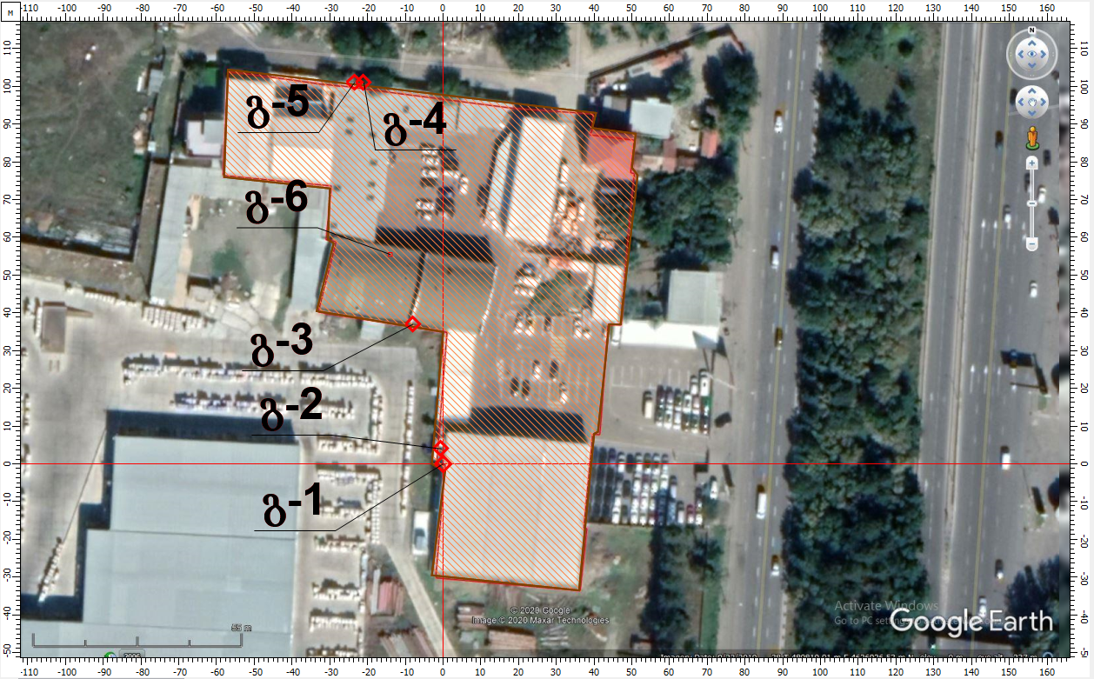

სს „ჰიუნდაი ავტო საქართველო“-ს განთავსების სიტუაციური გეგმა
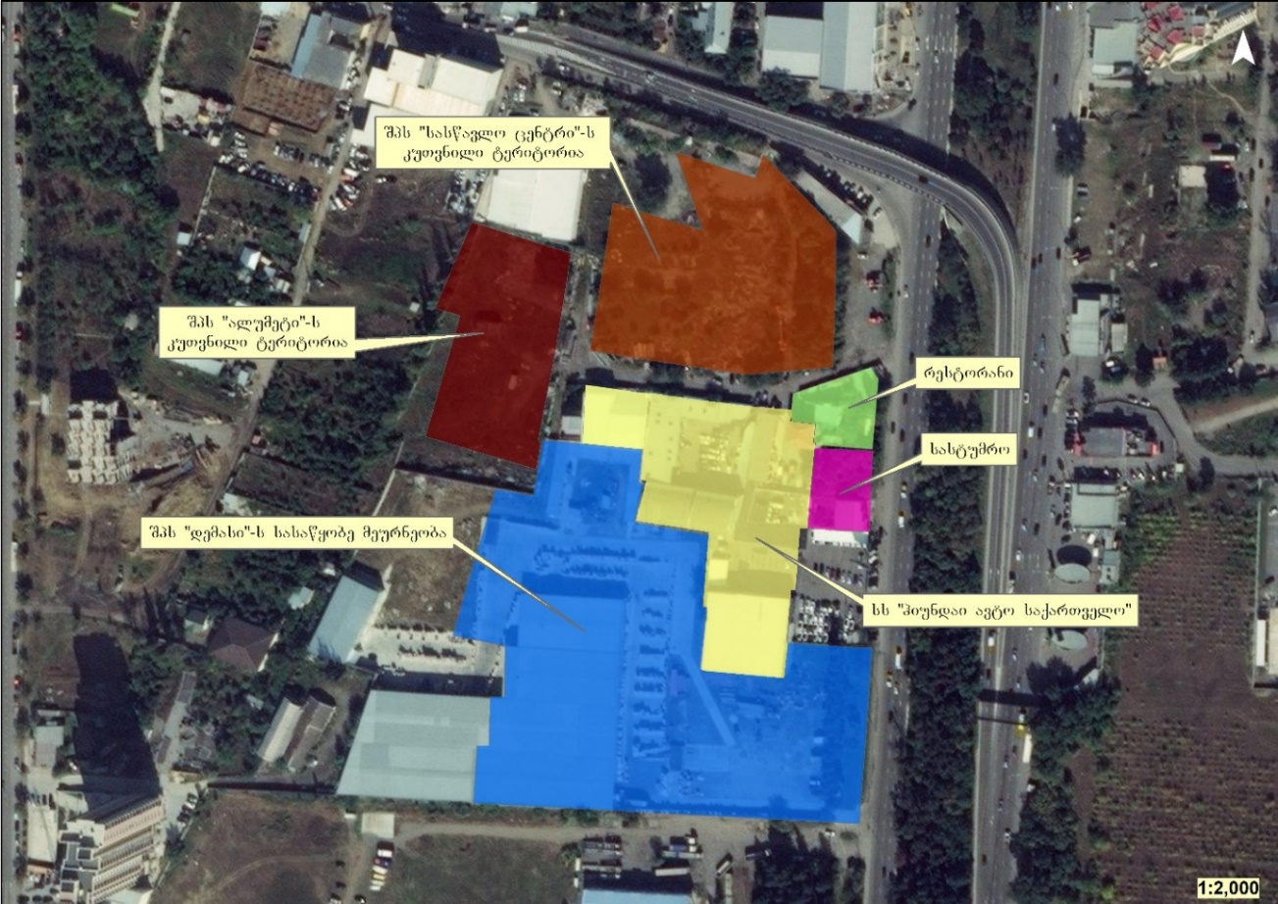
უახლოესი საცხოვრებელი 250 მ.

